UNIVERSIDAD MARIANO GÁLVEZ DE GUATEMALA  CURSO: SEGURIDAD Y AUDITORÍA DE SISTEMAS | 

Política Integral de Seguridad de la Información, Implementación y Auditoría del Gestor Clínica Duality ( Proyecto Seminario IT)

Integrantes
Julián Hernández Girón | 0900-23-25542
Carlos Augusto Calderón Estrada | 0900-24-8040
Federico Guillermo Iturbide Cerna | 0900-23-25655

Índice
1 Introducción 7
2 Objetivos 7
Objetivo general 7
Objetivos específicos 7
3 Alcance y criterios de interpretación 8
4 Metodología 9
5 Marco de referencia 9
6 Etapa I Política Integral General 10
Objetivo y alcance de la política 10
Principios de seguridad de la información 10
Aplicación del marco NIST CSF 2 0 10
Gobierno y responsabilidades 11
Gestión de activos 11
Clasificación y protección de la información 12
Control de identidades y accesos 12
Seguridad de aplicaciones y bases de datos 12
Seguridad de infraestructura y redes 13
Seguridad cloud y DevSecOps 13
Gestión de vulnerabilidades 13
Gestión de incidentes 13
Gestión de cambios 14
Respaldos y continuidad 14
Seguridad de terceros 14
Cumplimiento excepciones y mejora continua 15
7 Etapa II Aplicación en Clínica Duality 16
Descripción de la empresa y contexto 16
Procesos críticos y descripción funcional 16
Arquitectura tecnológica real 16
Inventario de activos y clasificación de información 17
Amenazas y evaluación de probabilidad e impacto 19
Tratamiento y riesgos residuales 21
Matriz de accesos y condiciones de autorización 22
Requisitos de seguridad trazables 22
Adaptación de la política y selección de controles 23
Implementaciones realizadas y registro de cambios 26
Seguridad en diagramas UML 26
Seguridad de aplicaciones 30
Seguridad de PostgreSQL e integridad transaccional 31
Seguridad de Redis y gestión de sesiones 31
Seguridad de contenedores y redes 31
Seguridad DevSecOps y repositorio 32
Vulnerabilidades de dependencias y análisis estático 32
Proveedores cloud y responsabilidad compartida 33
Gestión de incidentes y continuidad 34
Pruebas y criterios de validación 35
Evidencias principales 37
Evidencias de logs y reportes sin captura 41
Riesgos residuales y plan de mejora 41
8 Análisis de resultados 43
9 Conclusiones 43
10 Recomendaciones 44
11 Referencias bibliográficas 45
12 Anexos 47
Anexo A Matriz completa de accesos 47
Anexo B Trazabilidad detallada de controles 50
Anexo C Catálogo de evidencias y procedencia 59
Anexo D Casos de prueba ejecutados y omitidos 63
Anexo E Integridad del expediente y evidencia no reproducida 67

Índice de figuras
Figura 1. Arquitectura observada de la solución 17
Figura 2. Componentes y verificaciones compartidas de seguridad 27
Figura 3. Despliegue local y límites de confianza 28
Figura 4. Casos de uso y control de acceso por rol 29
Figura 5. Secuencia de validación de una sesión protegida 30
Figura 6. Reporte final de pruebas locales 38
Figura 7. Pruebas reales de integridad concurrencia y restauración 39
Figura 8. Formulario local sin credenciales precargadas 40

Índice de tablas
Tabla 1. Niveles de evidencia utilizados 8
Tabla 2. Estados oficiales para evaluar controles 9
Tabla 3. Funciones del marco y aplicación propuesta 11
Tabla 4. Procesos soportados y efectos de una interrupción 16
Tabla 5. Inventario lógico de activos 18
Tabla 6. Clasificación y condiciones de tratamiento 19
Tabla 7. Matriz de riesgos y valoración inicial 20
Tabla 8. Tratamiento y residual preliminar 21
Tabla 9. Resumen de permisos por rol 22
Tabla 10. Requisitos conservados del documento preliminar 22
Tabla 11. Adaptación de dominios de política 23
Tabla 12. Matriz de controles seleccionados y estado 24
Tabla 13. Bitácora resumida de cambios de seguridad 26
Tabla 14. Avisos de dependencias registrados 32
Tabla 15. Proveedores y dependencias documentadas 33
Tabla 16. Escenarios de incidente y criterios de recuperación 34
Tabla 17. Decisiones de continuidad pendientes de aprobación 35
Tabla 18. Plan y resultados de pruebas controladas 36
Tabla 19. Resultados de las ejecuciones y análisis 37
Tabla 20. Extractos verificables de resultados 41
Tabla 21. Plan de mejora y criterios de cierre 42
Tabla 22. Accesos por endpoint observado 47
Tabla 23. Casos registrados en JUnit final 63

1 Introducción
El Gestor Clínica Duality dispone de controles de seguridad que pueden demostrarse en un laboratorio local, pero conserva riesgos técnicos y decisiones organizacionales sin resolver. La revisión del código, las pruebas y los artefactos registró 69 pruebas aprobadas y 6 omitidas, además de 40 controles: 8 implementados y validados en su alcance local, 18 parcialmente implementados y 14 propuestos. Estos resultados no equivalen al cumplimiento total de la guía ni a la validación de un ambiente de producción [E01; T01].
El informe amplía el documento preliminar del equipo y organiza el trabajo en las dos etapas exigidas por el curso. La primera establece una política integral general; la segunda adapta sus reglas a los activos y riesgos observados en Duality, describe las implementaciones y relaciona cada resultado con evidencia verificable. Se conserva la diferencia entre una regla propuesta, un control presente en el código y un control cuyo funcionamiento ha sido probado [D1, pp. 1–4; D2].
La autoría académica corresponde a los integrantes indicados en la portada. La ejecución técnica y la consolidación documental utilizaron asistencia de Codex, con revisión humana pendiente. La propietaria y los responsables de la clínica deberán aprobar las decisiones de negocio, la política, los accesos, la continuidad y la aceptación de riesgos antes de su adopción operativa. No se atribuyen entrevistas, firmas, aprobaciones o despliegues que no consten en las fuentes.

2 Objetivos

Objetivo general
Diseñar y adaptar una política integral de seguridad de la información al Gestor Clínica Duality, evaluando los riesgos de su arquitectura y documentando controles, pruebas, evidencias y actividades de mejora que permitan revisar su eficacia y sus limitaciones.

Objetivos específicos
- Identificar los activos, procesos, identidades y dependencias visibles en el sistema y distinguirlos de la infraestructura organizacional no confirmada.
- Evaluar amenazas y vulnerabilidades mediante una escala explícita de probabilidad e impacto y asociar el tratamiento con responsables propuestos.
- Describir las correcciones autorizadas y contrastarlas con pruebas positivas, negativas, de integridad, concurrencia y restauración controlada.
- Relacionar requisitos, controles, pruebas y evidencias conservando los estados oficiales de la guía.
- Definir procedimientos de incidentes, cambios, terceros y continuidad que la clínica pueda revisar y aprobar con información real.

3 Alcance y criterios de interpretación
El alcance técnico comprende los servicios auth, catalogo, pedidos y pagos; el código común; el frontend; Nginx; los scripts y objetos PostgreSQL; Redis; Docker Compose; dependencias y definiciones de GitHub Actions, Jenkins y Azure Pipelines. Los módulos funcionales incluyen pacientes, usuarios, productos, servicios, inventario, servicios realizados, ventas, pagos y reportes. El alcance administrativo descrito en el preliminar excluye diagnóstico y receta electrónica; debe confirmarse con la clínica [D2, p. 2; T02].
La línea base corresponde al commit f5351224bd8910be20e19db743f6a7b1b7921401. Las mejoras permanecen en el árbol local de la rama auditoria-ciberseguridad, sin commit que las consolide, push o pull request. Los hashes de fuentes en ejecuciones.json identifican el código probado. El levantamiento físico, los contratos cloud, las configuraciones de producción, el SLA y la aceptación de usuarios no se verificaron. AWS permanece como previsión documental, sin recursos desplegados acreditados [E07; E11].
Tabla 1. Niveles de evidencia utilizados
Ámbito | Qué acredita | Límite
Validación local | Funciones criptográficas, validación JWT, decisiones HTTP con dobles de Redis y BD. | No demuestra operación de esos servicios ni integración completa.
Integración SQL de laboratorio | Objetos reales de PostgreSQL 16.15, dos clientes concurrentes y restauración a base separada. | Datos sintéticos; no producción ni recuperación integral del servicio.
Evidencia remota histórica | Corrida de GitHub Actions del commit base y lectura de configuración remota. | No acredita aplicación desplegada ni prueba los cambios locales.
Validación desplegada | No se ejecutó para los cambios locales. | Requiere staging autorizado y pruebas del servicio completo.

4 Metodología
Se revisaron nuevamente los dos PDF académicos, los archivos técnicos de seguridad, el código relevante y las fuentes originales de evidencia. La evaluación siguió la secuencia de identificar, analizar, evaluar, tratar, implementar, probar, evidenciar y mejorar. Las tablas se contrastaron con controles.json; los conteos se recalcularon desde JUnit XML y los registros de dependencias se distinguieron de los identificadores únicos de aviso [D1, pp. 2–3; T01; E01; E08].
La auditoría técnica comenzó en modo de solo lectura y luego aplicó cambios de bajo riesgo dentro del alcance autorizado. Las tres modificaciones de autenticación recibieron autorización expresa. Las pruebas de SQL utilizaron exclusivamente un contenedor identificado, etiquetado y aislado; posteriormente se retiró con su volumen anónimo. Esta elaboración académica no modifica código, pipelines, datos ni infraestructura [T07; E03; E07].
Tabla 2. Estados oficiales para evaluar controles
Estado | Criterio aplicado
Implementado y validado | Existe implementación, prueba ejecutada y evidencia suficiente para el alcance expresamente delimitado.
Parcialmente implementado | Existe implementación, pero faltan integración, cobertura, evidencia, configuración o adopción operativa.
Propuesto | No se ha implementado el control o no existe la aprobación, información o acceso necesario; se documenta justificación y residual.

5 Marco de referencia
NIST CSF 2.0 organiza los resultados de ciberseguridad en las funciones Govern, Identify, Protect, Detect, Respond y Recover. Se propone como estructura de gobierno y seguimiento para el proyecto; no se afirma que la clínica haya adoptado formalmente el marco ni alcanzado una certificación. OWASP ASVS se utiliza como apoyo para redactar requisitos verificables de aplicaciones y orientar pruebas, sin atribuir un nivel completo de conformidad [R1; R2].
La guía del curso define las obligaciones académicas. Los requisitos RS-01–RS-10 se vinculan con C01–C40. La documentación de PostgreSQL, Redis, Docker y GitHub permite interpretar mecanismos que deben contrastarse con el código y la evidencia [D1; D2; R3–R6].

6 Etapa I Política Integral General
La siguiente política se presenta para aprobación organizacional. Su estado es Propuesto. La existencia de controles técnicos locales no sustituye la aprobación de la política ni la asignación de autoridades y recursos. Las responsabilidades se expresan por función, sin nombres o fechas de vigencia inventados [T03; C32–C39].

Objetivo y alcance de la política
La organización deberá proteger la confidencialidad, integridad, disponibilidad y trazabilidad de la información que sostiene sus procesos. La política deberá abarcar personas con acceso, datos, aplicaciones, bases, equipos, redes, proveedores y cambios durante el desarrollo y la operación. Se aplicará a los activos confirmados y a las dependencias necesarias; toda exclusión deberá justificar el riesgo y su tratamiento.
La autoridad de negocio deberá aprobar el alcance, la versión y la vigencia de la política, así como designar a sus responsables. La aplicación de reglas sobre datos de pacientes y finanzas deberá considerar la finalidad autorizada, los permisos y los plazos de conservación que se determinen con información real.

Principios de seguridad de la información
Se aplicará mínimo privilegio y necesidad de conocer: cada identidad accederá a las funciones y datos indispensables para su responsabilidad. Las cuentas deberán ser individuales y las tareas administrativas deberán distinguirse de la operación cotidiana. La separación de funciones se adaptará al tamaño de la organización sin eliminar la revisión de acciones críticas.
Los controles deberán ser explícitos, comprobables y proporcionales al riesgo. La protección de datos deberá integrar validación de entradas, reducción de exposición, conservación de integridad y capacidad de recuperación. Las conclusiones dependerán de evidencia auténtica; una prueba omitida o una configuración propuesta no podrá presentarse como cumplimiento probado.

Aplicación del marco NIST CSF 2 0
El marco se utilizará para ordenar objetivos y responsables, identificar activos y riesgos, seleccionar protecciones, detectar desviaciones, responder y recuperar la operación. Su función en este informe es metodológica: no prescribe incorporar tecnologías sin una justificación y no reemplaza la evidencia técnica o la decisión de la propietaria [R1].
Tabla 3. Funciones del marco y aplicación propuesta
Función | Aplicación en el proyecto
Govern | Autoridades, política, responsabilidades y excepciones.
Identify | Activos A01–A09 y riesgos R01–R12.
Protect | Identidad, integridad, configuración y protección de datos.
Detect | Revisión de eventos y avisos; monitoreo operativo pendiente.
Respond | Escenarios y procedimiento de incidentes propuestos.
Recover | Restauración técnica y continuidad operativa por formalizar.

Gobierno y responsabilidades
La autoridad de negocio aprobará la política, los accesos relevantes, los cambios de riesgo y la aceptación de riesgos residuales. El responsable operativo validará necesidades de acceso y continuidad; administración técnica custodiará configuración, cuentas, registros y respaldos; desarrollo mantendrá revisión y pruebas. Los usuarios protegerán credenciales y reportarán anomalías.
Deberán registrarse titulares, suplentes, canales de contacto y límites de autoridad. Se propone revisar la política trimestralmente y después de incidentes o cambios relevantes, pero esta periodicidad deberá ser aprobada. La ausencia de aprobación no autoriza a considerar aceptado un riesgo.

Gestión de activos
Se mantendrá un inventario con identificador, propietario, custodio, finalidad, ubicación, clasificación, criticidad y dependencias. El inventario diferenciará activos existentes de servicios previstos y registrará las fuentes utilizadas para confirmar cada componente.
Los cambios, altas y retiros deberán actualizar el inventario y su evaluación de riesgos. La organización deberá identificar los procesos que cada activo soporta y las consecuencias de su interrupción antes de fijar objetivos de disponibilidad o recuperación.

Clasificación y protección de la información
La información se clasificará como pública, interna, confidencial o restringida según la finalidad y el impacto de exposición, alteración o pérdida. La clasificación deberá definir condiciones de almacenamiento, acceso, uso, transferencia, conservación y eliminación. Exportaciones y respaldos heredarán la sensibilidad del contenido.
Las transferencias de información confidencial o restringida utilizarán canales aprobados con protección de cifrado cuando corresponda. Los plazos y procedimientos de eliminación requerirán aprobación y revisión pertinente; no se fijan años de retención ni obligaciones legales sin verificarlas. Los datos no deberán incluirse innecesariamente en registros, presentaciones o servicios externos.

Control de identidades y accesos
El alta de una identidad requerirá una solicitud que identifique función, recursos y permisos, seguida de aprobación por la autoridad designada. Administración técnica implementará el privilegio mínimo y registrará su entrega sin conservar contraseñas en documentos. Los cambios de puesto y bajas deberán retirar accesos y comprobar el rechazo de sesiones no vigentes.
Se deberá evaluar MFA para repositorio, cloud y accesos administrativos. Las credenciales de aplicaciones deberán separarse de las cuentas de administración. La revisión de permisos deberá tener periodicidad y responsable aprobados. El acceso remoto requerirá un canal autorizado y registros, sin presumir la existencia de una VPN.

Seguridad de aplicaciones y bases de datos
La autorización se verificará en el servidor para cada operación protegida. Las sesiones deberán incluir validación de firma y vigencia, mecanismos de revocación y comprobación de identidad. Las contraseñas se almacenarán mediante un hash apropiado con salt; no se registrarán en texto claro ni se expondrán en respuestas.
Las consultas deberán parametrizar valores y limitar los identificadores dinámicos a listas controladas. Los modelos validarán entradas y las salidas deberán codificarse según su contexto. Las operaciones sensibles usarán restricciones y transacciones; los errores evitarán revelar consultas o datos internos. Las cuentas de BD tendrán permisos mínimos y las restauraciones se probarán en aislamiento.

Seguridad de infraestructura y redes
Los equipos, sistemas operativos y servicios necesarios deberán inventariarse y actualizarse. Se reducirán puertos, servicios y cuentas administrativas, y se revisará la configuración de bloqueo, administración remota y protección antimalware o EDR según el equipo real.
La arquitectura deberá definir límites de confianza, protocolos y puertos justificados. La exposición pública deberá protegerse mediante TLS y reglas de acceso verificadas. La selección de segmentación, VLAN, Wi-Fi, VPN o IDS/IPS dependerá de una amenaza identificada y de capacidad operativa comprobada; no se registrarán estas tecnologías como instaladas sin evidencia.

Seguridad cloud y DevSecOps
Los recursos cloud deberán registrar proveedor, cuenta titular, ambiente, datos, permisos, exposición y mecanismos de recuperación. La responsabilidad del proveedor se contrastará con la configuración que corresponde a la organización; un servicio gestionado no prueba que sus accesos o respaldos sean adecuados.
Los repositorios deberán proteger ramas y requerir revisión de cambios; los pipelines utilizarán permisos y secretos mínimos por ambiente. Se revisarán dependencias e imágenes y se conservarán resultados de cada etapa. Un paso requerido no deberá terminar exitosamente por omitir su función ante falta de configuración.

Gestión de vulnerabilidades
Las vulnerabilidades se registrarán con activo, condición, fuente, severidad, aplicabilidad y tratamiento. Los avisos de dependencias deberán distinguirse de una explotación demostrada y depurarse por identificador y alias antes de comunicar cantidades.
El equipo técnico deberá priorizar correcciones según riesgo, probar compatibilidad y conservar la evidencia de cierre. Las excepciones requerirán aprobación explícita y compensación documentada. La ausencia de alertas en una herramienta no constituye una garantía de seguridad del sistema.

Gestión de incidentes
Los incidentes se reportarán por un canal definido y se registrarán con hora, activo, alcance, impacto y custodio. La clasificación determinará las autoridades y acciones de contención; deberá preservarse evidencia con acceso restringido, hashes y trazabilidad de recolección.
La respuesta deberá cubrir contención, erradicación, recuperación y revisión de causa. El retorno al servicio requerirá pruebas y autorización. La comunicación a terceros y cualquier decisión jurídica deberán corresponder a responsables designados, sin difundir credenciales o datos de pacientes.

Gestión de cambios
Cada cambio relevante deberá documentar motivo, responsable, elementos afectados, impacto funcional y de seguridad, revisión, autorización cuando corresponda, pruebas, resultado y estado final. El registro deberá integrarse con historias del proyecto y control de versiones.
Los cambios de identidad, contratos API, modelos, datos persistentes e infraestructura externa deberán evaluarse antes de ejecutarse. El plan de reversión preservará integridad y evidencia; no se deberán eliminar volúmenes o restaurar bases como sustituto de una reversión de código sin evaluar el impacto.

Respaldos y continuidad
La organización deberá identificar información y procesos críticos, dependencias, responsables y alternativas de recuperación. El análisis de impacto de negocio deberá determinar RTO, tiempo objetivo de recuperación del servicio, y RPO, pérdida temporal máxima tolerable de datos.
Se aprobarán frecuencia, retención, custodia, cifrado y ubicación de las copias. La restauración se realizará en un destino aislado y deberá verificar datos, objetos, accesos y flujos de operación. Los tiempos se medirán frente a objetivos aprobados; la duración de una prueba de laboratorio no se presentará como RTO de negocio.

Seguridad de terceros
Todo proveedor deberá documentar el servicio, la información procesada, los accesos, la dependencia, el riesgo, los controles y la recuperación prevista. Los contratos y capacidades del plan deberán respaldar las afirmaciones de disponibilidad o conservación de datos.
Los accesos de soporte serán mínimos, limitados en duración y revocables. La organización deberá mantener una alternativa de recuperación compatible con sus obligaciones y evitar depender de credenciales o copias cuya custodia no esté definida.

Cumplimiento excepciones y mejora continua
Las excepciones deberán indicar control, activo, motivo, riesgo, medida compensatoria, aprobador y vencimiento. La revisión periódica contrastará resultados, incidentes y cambios con las metas acordadas, asignando responsables y evidencia de cierre.
El uso de herramientas de IA deberá proteger documentos privados, secretos y datos reales: no se remitirán a destinos externos sin autorización específica. El equipo revisará el código y los textos asistidos, conservará trazabilidad de autoría y comprobará las afirmaciones. La política requerirá revisión organizacional y asesoría pertinente antes de atribuir cumplimiento normativo.

7 Etapa II Aplicación en Clínica Duality

Descripción de la empresa y contexto
El documento preliminar identifica a Duality como una clínica de medicina estética ubicada en zona 12 de Ciudad de Guatemala, con participación de la propietaria y personal autorizado. Este contexto se conserva como antecedente declarado por el equipo y no como resultado de una entrevista o visita de esta auditoría. Deben confirmarse su organización, responsables, equipos, red, proveedores y requisitos de conservación antes de adoptar la política [D2, p. 2; T04].

Procesos críticos y descripción funcional
La solución centraliza información administrativa y relaciona los procesos de atención registrada, inventario, venta y pago. La criticidad que se indica es preliminar: deriva de consecuencias razonables sobre integridad y continuidad del sistema, pendientes de validación por la clínica. No se atribuyen volúmenes de pacientes, pérdidas económicas ni tiempos tolerables no medidos.
Tabla 4. Procesos soportados y efectos de una interrupción
Proceso | Funciones observadas | Consecuencia a validar
Usuarios | Login, logout, roles, altas y desactivación. | Interrupción de acceso o privilegios indebidos.
Pacientes y servicios | Registro administrativo y servicios realizados. | Indisponibilidad o exposición de datos restringidos.
Productos e inventario | Kardex, movimientos y stock derivado. | Falta de disponibilidad o inconsistencia de existencias.
Ventas y pagos | Detalles, confirmación, anulaciones y estado de cuenta. | Saldos o stock incorrectos y pérdida de trazabilidad.
Reportes | Dashboard e informes de operación. | Decisiones administrativas con datos incompletos.

Arquitectura tecnológica real
Se observaron cuatro APIs Python/FastAPI que comparten una instancia PostgreSQL y el esquema duality. Redis mantiene revocaciones de jti, mientras Nginx sirve la interfaz y enruta solicitudes. Los Dockerfiles Python especifican 3.12 y UID 65532; PostgreSQL 16 y Redis 7 están declarados en Compose. La versión ensayada de PostgreSQL fue 16.15 y la de Python local 3.12.14. Estas versiones ejecutadas no prueban el estado de un proveedor cloud [E03; E06; E10].
Figura 1. Arquitectura observada de la solución
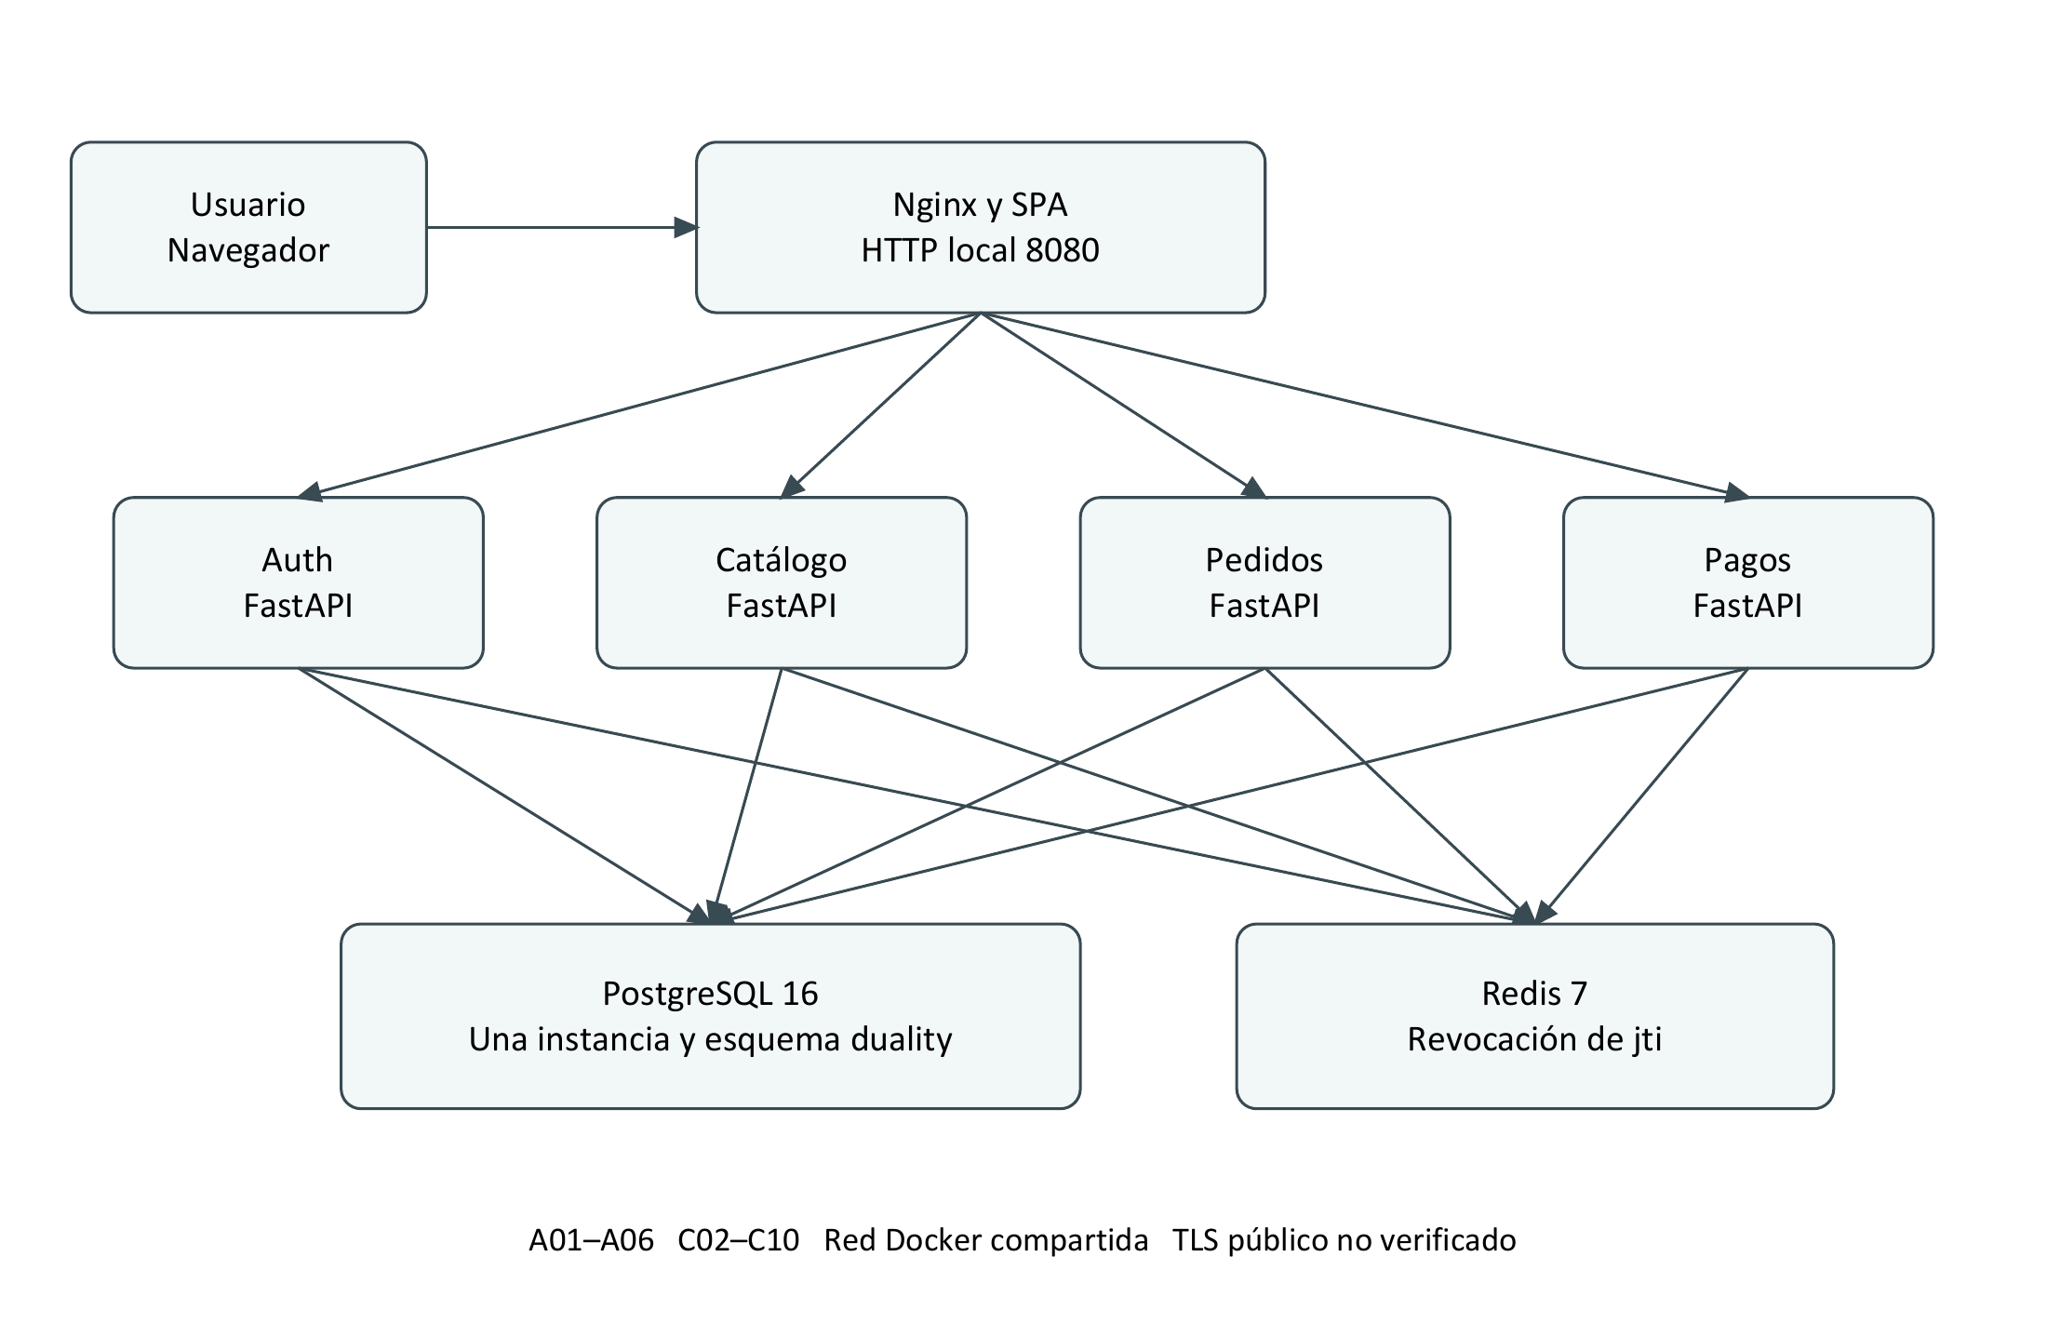
El esquema resume componentes presentes en el repositorio y sus dependencias. Todas las APIs usan PostgreSQL y Redis. El acceso HTTP y la publicación de puertos corresponden a la configuración local; no se acredita TLS público.
Control relacionado: C02–C10, C17. Estado: Parcialmente implementado. Fuente: docs/ARCHITECTURE.md y docker-compose.yml.

Inventario de activos y clasificación de información
El inventario registra activos lógicos confirmados por las fuentes técnicas. La clasificación y los custodios son propuestas sujetas a aprobación. A09 distingue la referencia a proveedores de su operación efectiva; no se incorporan AWS, laptops, routers o VLAN como recursos desplegados sin confirmación. Los respaldos operativos tampoco se dan por existentes [T04].

Tabla 5. Inventario lógico de activos
ID | Activo y proceso | Ubicación o dependencia | Clase y criticidad | Custodio propuesto | Protección
A01 | Información de pacientes, servicios realizados, ventas, pagos y usuarios | Tablas duality; APIs y frontend | Restringida / confidencial; alta | Propietaria / administrador técnico | Acceso por necesidad, TLS, minimización, retención aprobada
A02 | PostgreSQL y objetos de integridad | Imagen postgres:16-alpine; SQL 001–003; volumen postgres_data en Compose | Restringida; alta | Propietaria / DBA designado | Rol mínimo, respaldo cifrado y ensayo de restauración
A03 | Identidades, hashes, JWT, secreto de firma y revocaciones | common/security.py, auth/main.py, Redis | Restringida; alta | Propietaria / administrador técnico | Rotación, revocación fiable, MFA administrativo
A04 | APIs administrativas Python/FastAPI | auth, catalogo, pedidos, pagos, common; psycopg | Interna; alta | Producto / equipo técnico por designar | Validación, autorización, errores seguros y revisión
A05 | Frontend y proxy | src/web; Nginx; navegador | Código interno; datos restringidos; alta | Equipo técnico / administrador | Codificación de salidas, gestión de sesión y TLS
A06 | Contenedores, red y configuración de host | docker/, docker-compose.yml | Interna; alta | Administrador por designar | Reducir puertos, parches, cuentas, límites y monitoreo
A07 | Código, pipelines y evidencias | .git, .github/workflows, Jenkinsfile, azure-pipelines.yml | Interna; alta | Propietario repositorio por confirmar / mantenedor | Revisión, ramas protegidas, no exponer secretos
A08 | Bibliotecas de aplicación y herramientas de prueba | src/requirements.txt, requirements-dev.txt, requirements-security.txt | Pública (paquetes); dependencia alta | Equipo técnico | Auditoría de avisos y compatibilidad de versiones
A09 | Referencias a proveedores externos | GitHub confirmado por configuración; Railway/Neon/Upstash documentados; operación no verificada | Datos según uso, por confirmar | Titular de cuenta por confirmar | Inventario cloud y responsabilidad compartida

Tabla 6. Clasificación y condiciones de tratamiento
Clase | Información de Duality | Condiciones propuestas
Pública | Material comercial autorizado. | Revisión antes de difusión; excluir pacientes y secretos.
Interna | Código, diagramas y procedimientos. | Acceso del equipo autorizado y control de versiones.
Confidencial | Ventas, pagos, reportes y referencias. | Permisos por función, transferencia protegida y conservación aprobada.
Restringida | Pacientes, identidades, hashes, JWT y copias. | Necesidad de conocer, custodia y cifrado cuando aplique; minimizar registros.

Amenazas y evaluación de probabilidad e impacto
La evaluación relaciona cada amenaza con una condición concreta del proyecto. La probabilidad usa valores 1 baja, 2 media y 3 alta; el impacto emplea 1 bajo, 2 medio y 3 alto. El nivel se obtiene con P×I: 1–2 bajo, 3–4 medio y 6–9 alto. Las puntuaciones iniciales y residuales son estimaciones técnicas preliminares, no decisiones aceptadas por la clínica [T05].
Los hallazgos incluyen sesión no verificable, exposición de credenciales, acceso excesivo, XSS, inconsistencias por concurrencia, filtración de errores, exposición de red, dependencias vulnerables, cambios inseguros, pérdida de información y falta de gobierno. Las correcciones reducen condiciones específicas en el laboratorio; no justifican disminuir automáticamente el riesgo de la operación real.

Tabla 7. Matriz de riesgos y valoración inicial
ID y activo | Amenaza | Vulnerabilidad o condición | P | I | Nivel inicial
R01 / A03 | Reutilización de sesión | Fallo abierto Redis y claims no exigidos en origen | 3 | 3 | 9, alto
R02 / A03/A05 | Compromiso de credenciales | Fallbacks conocidos, cuenta académica, contraseña antes precargada | 3 | 3 | 9, alto
R03 / A01/A02/A03 | Acceso excesivo o cuenta inactiva | Rol en JWT obsoleto; lecturas amplias; superusuario BD compartido | 3 | 3 | 9, alto
R04 / A05 | XSS y robo de sesión | Interpolación HTML; JWT persistente en localStorage | 3 | 3 | 9, alto
R05 / A02/A04 | Inconsistencia financiera/inventario | Concurrencia y entradas hostiles; cobertura previa textual | 2 | 3 | 6, alto
R06 / A04/A02 | Divulgación por errores o consultas inseguras | 409 con texto de excepción SQL; auditoría de eventos incompleta | 2 | 3 | 6, alto
R07 / A06/A01 | Acceso de red o privilegios indebidos | Puertos en interfaces host, HTTP local, web sin endurecimiento validado | 3 | 3 | 9, alto
R08 / A08/A06 | Explotación de componente vulnerable | Avisos en dependencias, imágenes sin escaneo CVE | 3 | 3 | 9, alto
R09 / A07 | Cambio o despliegue inseguro | Pasos exitosos omitidos en corrida #55; main sin protección y rulesets vacíos (E11) | 2 | 3 | 6, alto
R10 / A02 | Pérdida o indisponibilidad de información | Sin respaldo operativo, responsables ni RTO/RPO confirmados | 3 | 3 | 9, alto
R11 / A01/A07 | Controles sin adopción o respuesta tardía | Sin entrevistas/designaciones/aprobación de política | 2 | 3 | 6, alto
R12 / A09 | Falla o acceso indebido de proveedor | Inventario cloud y responsabilidad efectiva no confirmados | 2 | 3 | 6, alto

Tratamiento y riesgos residuales
Se propone mitigar los doce riesgos mediante controles relacionados con el activo. No existe aceptación ni transferencia formal acreditada. El equipo técnico es responsable propuesto de implementar y probar; la propietaria debe confirmar impacto, recursos y aceptación del riesgo. El residual mantiene alcance local y no representa una medición de producción.
Tabla 8. Tratamiento y residual preliminar
Riesgo | Tratamiento y controles | Residual | Actividad para cierre
R01 | Mitigar C02–C04 | 2×3=6, alto | Disponibilidad de Redis y verificación integrada pendientes
R02 | Mitigar C01/C12/C21 | 3×3=9, alto | Rotación y bootstrap seguro pendientes; quitar prefills solo reduce exposición UI
R03 | Mitigar C04/C05/C13/C16 | 2×3=6, alto | Matriz clínica y rol mínimo aún sin aprobar/implementar
R04 | Mitigar C06 | 2×3=6, alto | Cobertura DOM integral y estrategia de sesión pendientes
R05 | Mitigar C07/C09/C10 | 1×3=3, medio | Ensayo acotado; faltan carreras de edición/anulación y carga
R06 | Mitigar C08/C14/C15/C23 | 2×3=6, alto | Errores y logs completos pendientes de contrato y diseño
R07 | Mitigar C17–C20/C38 | 3×3=9, alto | No se cambia configuración real sin conocer entorno
R08 | Mitigar C19/C22 | 3×3=9, alto | Escaneo detecta, no corrige ni demuestra explotabilidad
R09 | Mitigar C24–C26/C29/C40 | 2×3=6, alto | CI nuevo actualizado solo localmente; falta protección/revisión independiente
R10 | Mitigar C11/C27 | 3×3=9, alto | Restauración sintética exitosa no sustituye continuidad real
R11 | Mitigar C28/C32–C39 | 2×3=6, alto | Borradores necesitan revisión y ejercicio con clínica
R12 | Mitigar C30/C31 | 2×3=6, alto | No se asume SLA ni se transfiere riesgo sin contrato

Matriz de accesos y condiciones de autorización
Las 49 rutas de API se extrajeron de las dependencias de FastAPI y se contrastaron con la matriz técnica. Las lecturas administrativas se permiten a cualquier cuenta activa con rol vigente, salvo gestión de usuarios. ADMIN y OPER comparten diversas operaciones de registro y edición; las bajas y operaciones administrativas dependen de la ruta. El permiso de consulta sobre pacientes debe revisarse por necesidad de conocer [T06; C05; C13].
Tabla 9. Resumen de permisos por rol
Operación | ROL_CONS | ROL_OPER | ROL_ADMIN
Lectura administrativa excepto usuarios | Permitida | Permitida | Permitida
Gestión de usuarios | No | No | Permitida
Registrar y editar pacientes productos servicios ventas pagos | No | Según ruta | Según ruta
Bajas y anulaciones restringidas | No | Solo rutas específicas de servicios realizados | Según ruta
Consulta de roles | Permitida | Permitida | Permitida

La autorización exige JWT válido y no revocado, Redis disponible, cuenta activa y coincidencia del rol con PostgreSQL. La ausencia de autenticación produce 401 y el rol insuficiente produce 403. La verificación no disponible produce 503. Logout sin token retorna 204 sin acción; si recibe token, exige validación y revocación. La matriz completa por endpoint se incorpora en el anexo A.

Requisitos de seguridad trazables
Tabla 10. Requisitos conservados del documento preliminar
ID | Condición verificable | Controles
RS-01 | Las rutas administrativas exigen sesión válida y rol permitido. | C02,C03,C04,C05,C13
RS-02 | Las cuentas son individuales y las inactivas no pueden iniciar sesión. | C04,C13
RS-03 | Las contraseñas se almacenan con PBKDF2-SHA256 y salt. | C01
RS-04 | SQL usa parámetros y entradas inválidas no alteran datos. | C07,C08,C15
RS-05 | Las salidas de inventario no permiten stock negativo y conservan trazabilidad. | C09,C14
RS-06 | Ventas y pagos se validan en transacciones consistentes ante concurrencia. | C10
RS-07 | Los secretos se inyectan por ambiente y no se exponen en artefactos. | C12,C21
RS-08 | Los respaldos tienen operación y recuperación aprobadas. | C11,C27
RS-09 | Las etapas requeridas de CI no se aprueban si se omitieron. | C24
RS-10 | Los cambios de seguridad mantienen motivo responsable impacto y evidencia. | C29,C40

Adaptación de la política y selección de controles
La selección se fundamenta en activos, criticidad, amenazas, arquitectura y viabilidad de prueba. La política general se adapta al sistema administrativo de Duality mediante C01–C40. No se añaden componentes solo para completar una lista: MFA, red física, IDS/IPS, EDR o nuevos servicios cloud requieren contexto, responsables y capacidad real de operación. El anexo B conserva requisitos, ubicaciones y mecanismos de prueba para cada control [D1, pp. 12–13; T01; T03].
Tabla 11. Adaptación de dominios de política
Dominio | Aplicación en Duality | Pendiente organizacional
Gobierno y activos | Inventario A01–A09 y riesgos R01–R12. | Confirmar infraestructura, titulares y aprobación.
Identidad y datos | PBKDF2, JWT, revocación, roles y SQL parametrizado. | Matriz aprobada, secretos fuertes y rol mínimo BD.
Infraestructura y DevSecOps | Dockerfiles, Compose, CI y herramientas de análisis. | TLS, red, imágenes auditadas y corrida nueva de CI.
Incidentes y continuidad | Escenarios propuestos y restauración sintética. | Canal, responsables, copias periódicas y RTO/RPO.
Terceros y mejora | Proveedores documentados y trazabilidad local. | Confirmar cuentas, contratos, MFA y revisión.

Tabla 12. Matriz de controles seleccionados y estado
ID | Requisito y control | Activo | Riesgo | Estado
C01 | Las contraseñas usan PBKDF2-SHA256, salt aleatorio y comparación segura | A03 | R02 | Implementado y validado
C02 | El JWT requiere firma HS256, sub, jti, role, iat y exp válidos | A03 | R01 | Implementado y validado
C03 | La revocación rechaza tokens cerrados y los fallos de Redis devuelven 503 | A03 | R01 | Parcialmente implementado
C04 | La sesión protegida exige cuenta activa y rol vigente en PostgreSQL | A03 | R03 | Parcialmente implementado
C05 | Las rutas sensibles rechazan token ausente y rol insuficiente | A04 | R03 | Parcialmente implementado
C06 | Los datos de API insertados en HTML se codifican antes de mostrarse | A05 | R04 | Parcialmente implementado
C07 | La entrada inválida se rechaza por esquema antes de registrar operaciones | A04 | R05 | Parcialmente implementado
C08 | El login parametriza SQL y no interpola el correo recibido | A04 | R06 | Implementado y validado
C09 | Inventario impide stock negativo y modificar movimientos históricos | A02 | R05 | Implementado y validado
C10 | Pagos concurrentes evitan sobrepago y revierten pago si falla confirmación | A02 | R05 | Implementado y validado
C11 | Un dump sintético restaura tablas, totales, stock y trigger de inmutabilidad | A02 | R10 | Implementado y validado
C12 | El formulario de acceso no contiene credenciales precargadas | A05 | R02 | Implementado y validado
C13 | La clínica aprueba identidades, altas, bajas, revisión de accesos y mínimo privilegio | A01 | R03 | Propuesto
C14 | Los eventos críticos conservan actor/resultado sin secretos ni datos excesivos | A02 | R06 | Parcialmente implementado
C15 | Los errores al cliente no revelan SQL, infraestructura ni datos sensibles | A04 | R06 | Parcialmente implementado
C16 | Aplicaciones usan rol PostgreSQL distinto de administración con permisos mínimos | A02 | R03 | Propuesto
C17 | Solo se exponen puertos justificados con límites de confianza y firewall | A06 | R07 | Parcialmente implementado
C18 | Los servidores y contenedores operan con mínimo privilegio y servicios necesarios | A06 | R07 | Parcialmente implementado
C19 | Se revisan parches, imágenes, EDR y bloqueo de equipos reales | A06 | R08 | Propuesto
C20 | El tráfico público y datos almacenados tienen protección de cifrado verificada | A01 | R07 | Propuesto
C21 | Los secretos se separan por ambiente y no se divulgan en evidencias | A03 | R02 | Parcialmente implementado
C22 | Los avisos de dependencias generan reporte y bloquean promoción | A08 | R08 | Parcialmente implementado
C23 | Los hallazgos de análisis estático se revisan y trazan | A04 | R06 | Parcialmente implementado
C24 | Una etapa requerida de deploy/post-deploy no termina bien si falta configuración | A07 | R09 | Parcialmente implementado
C25 | Repositorio exige revisiones, protección de ramas y permisos mínimos | A07 | R09 | Propuesto
C26 | Los ambientes, secretos y datos de prueba permanecen separados | A07 | R09 | Parcialmente implementado
C27 | Respaldos tienen responsable, frecuencia, retención y RTO/RPO aprobados | A02 | R10 | Propuesto
C28 | Los incidentes siguen reporte, clasificación, contención, recuperación y revisión | A01 | R11 | Propuesto
C29 | Todo cambio relevante registra motivo, actor, alcance, impacto, pruebas y revisión | A07 | R09 | Parcialmente implementado
C30 | Cada tercero registra datos, accesos, dependencia, riesgo y recuperación | A09 | R12 | Propuesto
C31 | Cloud documenta responsabilidad compartida, IAM/MFA/red/logs/alertas | A09 | R12 | Propuesto
C32 | La política general define objetivo, alcance, principios, marco y aplicabilidad | A01 | R11 | Propuesto
C33 | Gobierno asigna propietarios de riesgos, autoridades y revisión | A01 | R11 | Propuesto
C34 | Activos tienen inventario, propietario, clasificación, criticidad y manejo | A01 | R11 | Parcialmente implementado
C35 | Datos se clasifican y se decide retención, transferencia y eliminación | A01 | R11 | Propuesto
C36 | Riesgos vinculan activo, amenaza, vulnerabilidad, P/I, tratamiento y residual | A01 | R11 | Parcialmente implementado
C37 | Casos de uso, componentes, despliegue y secuencia incorporan controles trazables | A04 | R11 | Parcialmente implementado
C38 | La red física, Wi-Fi/VPN/administración remota y monitoreo se verifican si aplican | A06 | R07 | Propuesto
C39 | Excepciones, terceros, uso de IA y mejora continua tienen revisión | A01 | R11 | Propuesto
C40 | Las evidencias registran entorno, fecha, commit, procedimiento, resultado y límites | A07 | R09 | Implementado y validado

Implementaciones realizadas y registro de cambios
La auditoría reforzó common/security.py con claims obligatorios, tratamiento de fallos de Redis y verificación de cuenta y rol en PostgreSQL. La autorización expresa cubrió esos tres cambios. También se codificaron salidas de datos del frontend, se retiraron valores precargados del formulario y se ajustaron estados de CI y exclusiones de artefactos. El modelo relacional y los contratos de negocio se conservaron; no se migraron datos persistentes [T07; E01; E02; E04].
Tabla 13. Bitácora resumida de cambios de seguridad
Cambio | Motivo y elemento | Resultado comprobado
CH01 | H01–H03/R01/R03; common/security.py | Regresión local aprobada; integración de API/Redis/BD pendiente
CH02 | H05/R04; app.js | Prueba JavaScript aprobada; DOM integral pendiente
CH03 | R02; index.html | Formulario vacío comprobado en navegador
CH04 | H08/R09; ci.yml, security.yml, azure-pipelines.yml, requirements-security.txt | Revisión local, sin corrida remota; gate de dependencias detectará avisos abiertos
CH05 | R02/R09; .gitignore, .dockerignore | Configuración local; documentos fuente permanecen fuera de repo
CH06 | H11/H12/R05/R10; tests/test_audit_*.py, security_frontend.cjs y colector | 69 pruebas aprobadas; 6 omitidas explícitamente
CH07 | R11; docs/seguridad y ARCHITECTURE.md | Borradores sujetos a aprobación organizacional

Seguridad en diagramas UML
Las figuras siguientes representan las fuentes UML existentes y las dependencias observadas. Se prepararon como diagramas documentales para lectura académica, no como capturas de infraestructura operativa. La matriz completa precisa los permisos de cada ruta; los dibujos no sustituyen esa especificación ni la evidencia de pruebas [T08; C37].
Figura 2. Componentes y verificaciones compartidas de seguridad
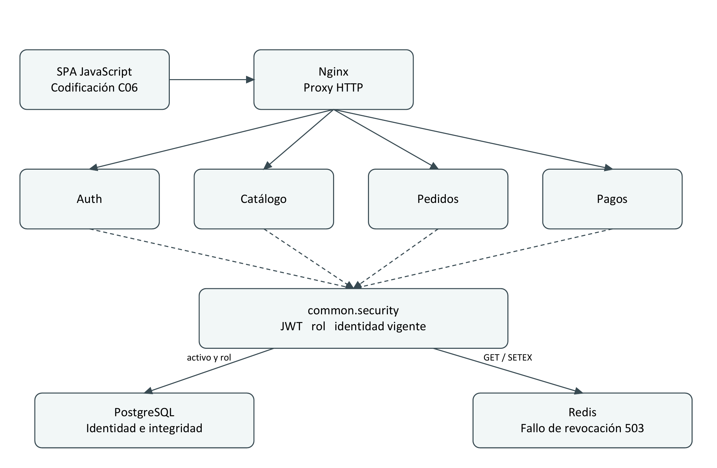
Las cuatro APIs incorporan common.security. Este componente valida el token, consulta revocación en Redis y verifica la cuenta en PostgreSQL. La dependencia común concentra decisiones de acceso y también dependencias de disponibilidad.
Control relacionado: C02–C05, C08–C10. Estado: Parcialmente implementado. Fuente: diagramas/componentes.puml y src/common/security.py.
Figura 3. Despliegue local y límites de confianza
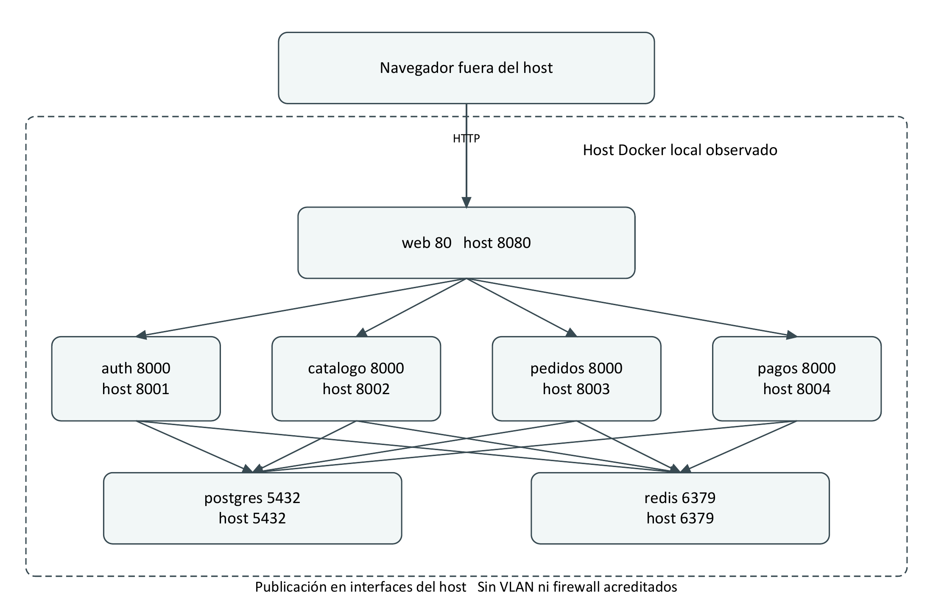
La frontera punteada representa el host Docker de la configuración local. Compose publica web, APIs, PostgreSQL y Redis. No se dibujan VLAN, VPN, TLS público o recursos cloud no confirmados. La exposición de puertos mantiene abierto R07.
Control relacionado: C17–C20, C38. Estado: Parcialmente implementado. Fuente: diagramas/despliegue.puml y docker-compose.yml.
Figura 4. Casos de uso y control de acceso por rol
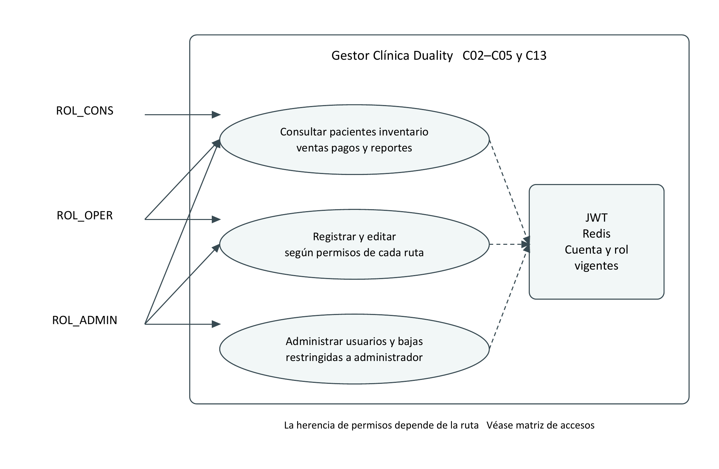
El rol de consulta dispone de lecturas administrativas; operación y administración amplían acciones según la ruta. La comprobación común incluye JWT, revocación y cuenta vigente. El acceso de lectura a pacientes necesita aprobación de la clínica.
Control relacionado: C02–C05, C13. Estado: Parcialmente implementado. Fuente: diagramas/casos-uso.puml y matriz-accesos.md.
Figura 5. Secuencia de validación de una sesión protegida
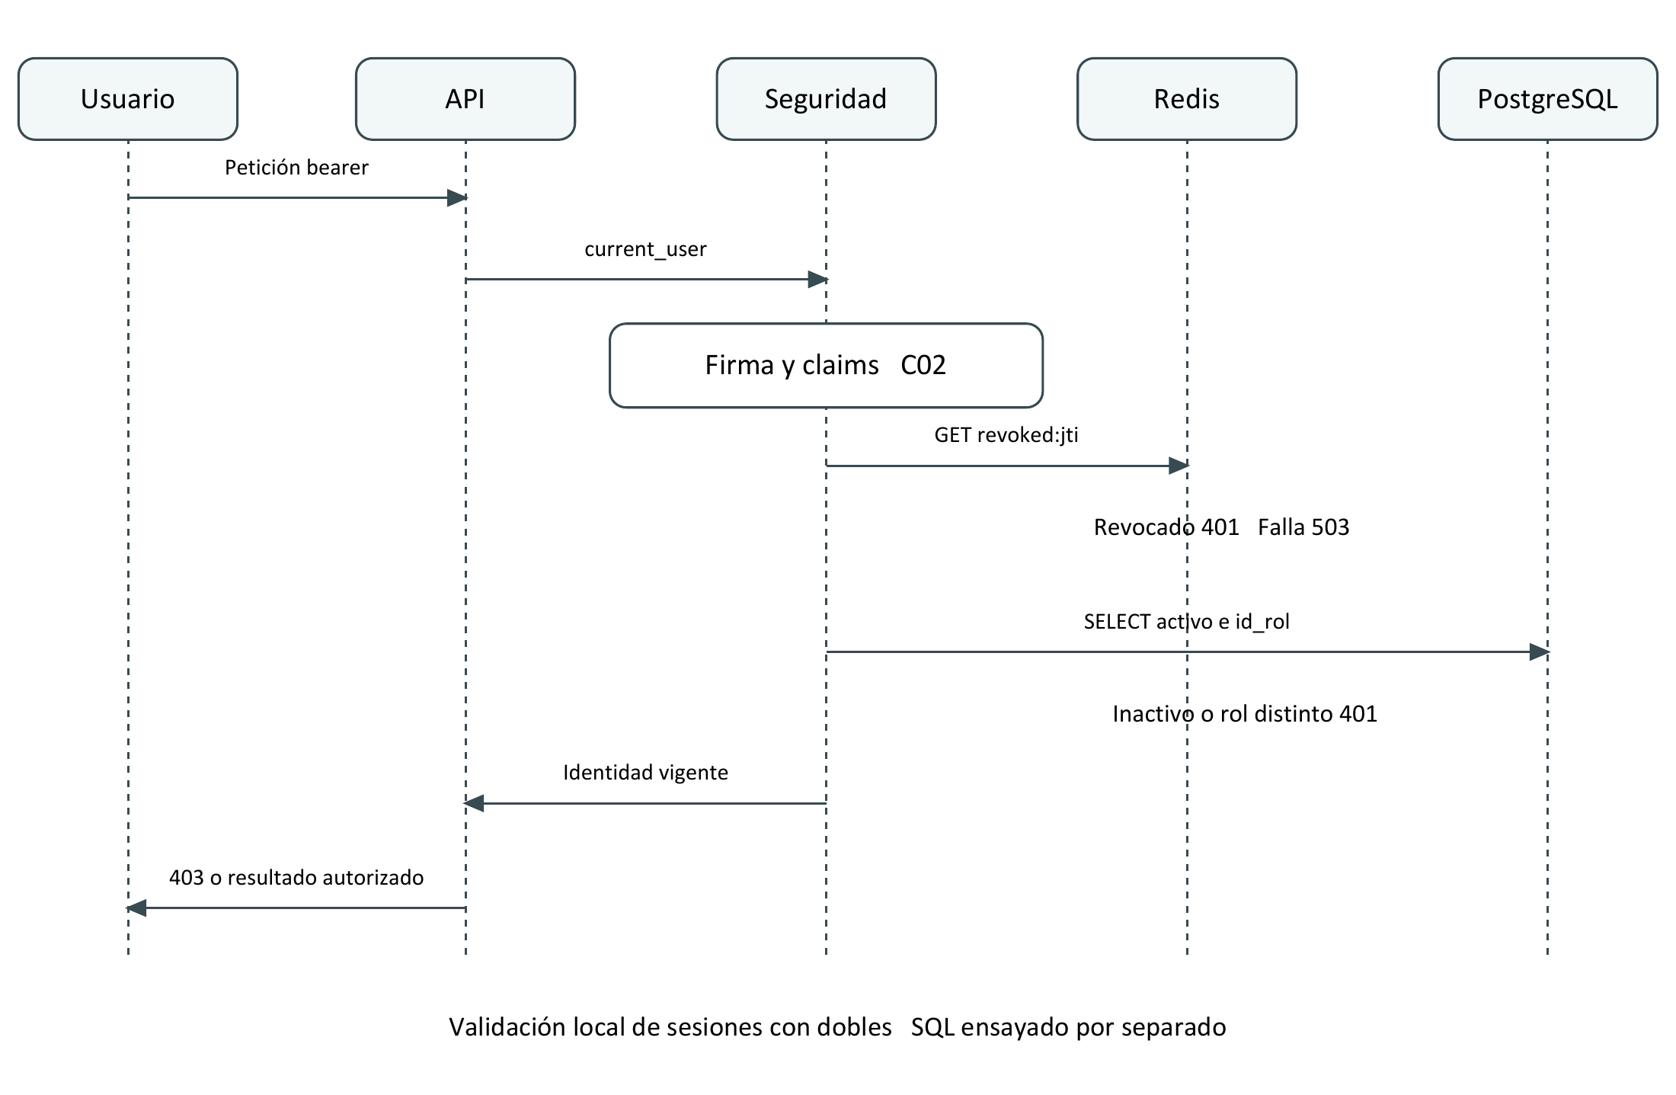
La firma y los claims se validan antes de consultar Redis y PostgreSQL. La sesión revocada o identidad no vigente se rechaza; Redis no disponible produce 503. La ruta puede denegar la operación por rol. Las pruebas de esta decisión utilizan dobles controlados.
Control relacionado: C02–C05. Estado: Parcialmente implementado. Fuente: diagramas/secuencia-sesion.puml y tests/test_audit_security.py.

Seguridad de aplicaciones
PBKDF2-SHA256 utiliza salt aleatorio y comparación constante; la función predeterminada declara 390000 iteraciones. JWT usa HS256, expiración y jti; la validación ahora exige sub, role, iat y exp con tipos aceptados. El usuario protegido se contrasta con PostgreSQL para rechazar desactivación, ausencia o cambio de rol. La consulta adicional puede incrementar latencia y vincula acceso con disponibilidad de la BD [C01–C05; E01].
Pydantic controla parte de las entradas y SQL parametriza valores. El test de login con entrada de apariencia SQL verifica que permanece como parámetro, no como consulta interpolada. El frontend codifica datos antes de insertarlos en HTML y protege identificadores en handlers, aunque falta un flujo de XSS completo en navegador. JWT continúa en localStorage; varios errores 409 todavía utilizan texto de excepción SQL y deben sanearse con autorización de impacto contractual [C06–C08; C15; E02].

Seguridad de PostgreSQL e integridad transaccional
La base conserva claves, restricciones CHECK, vistas, triggers y procedimientos sobre el esquema duality. Las ventas y productos usan FOR UPDATE para serializar operaciones sensibles. La prueba de dos salidas concurrentes sobre stock 10, por cantidad 7 cada una, admite una sola salida y deja 3. Los movimientos históricos no se pueden modificar mediante UPDATE en el escenario ensayado [C09; E03; R3].
Para una venta de 10, dos pagos de 7 en paralelo no generan sobrepago: una operación se acepta. Completar el saldo confirma la venta y genera un único movimiento de salida. Un pago cuya confirmación falla por stock insuficiente se revierte y la venta continúa pendiente. Estas verificaciones usan PostgreSQL real y datos sintéticos; no cubren todas las carreras de edición, anulación o descuento [C10; E03].
Compose usa POSTGRES_USER también como usuario de aplicación. En la imagen oficial esa cuenta inicial tiene privilegios administrativos, por lo que la separación de roles queda propuesta. La configuración no demuestra cifrado en reposo ni backup operativo. Los scripts de inicialización incluyen recreación destructiva del esquema y no deben utilizarse como migración sobre información existente [C16; C20; C27].

Seguridad de Redis y gestión de sesiones
La revocación utiliza una clave por jti con expiración asociada a la vigencia restante del token. El código usa SETEX; la documentación de Redis describe que establece valor y tiempo de expiración. Los límites de conexión y lectura configurados son de dos segundos. Cuando la consulta o escritura no puede verificarse, se retorna 503 y no se acepta el cierre como exitoso [C03; E01; R4].
Las pruebas sustituyen Redis para reproducir revocación y fallos, por lo que C03 permanece parcial. No se acreditan persistencia real de revocaciones ante reinicio, alertas o recuperación de Redis en un servicio desplegado. La protección reduce el riesgo de aceptar sesiones no verificables, pero puede denegar temporalmente acceso durante una indisponibilidad.

Seguridad de contenedores y redes
La imagen auth actualizada se construyó y su importación se ejecutó con UID 65532 en un contenedor sin red, read-only, sin capabilities y con no-new-privileges. El log confirma uid=65532 y auth_import=ok. Fue una prueba de construcción e importación, no del stack completo. Los flags de endurecimiento pertenecen al ensayo y no están aplicados a Compose [C18; E06; R5].
Compose publica 8080, 8001–8004, 5432 y 6379 en interfaces del host sin una dirección de loopback explícita. Esto permite acceso directo que no depende del proxy. No se verificó un firewall que compense la exposición. C17 y C18 son parciales; TLS público, segmentación y revisión del host siguen propuestos. No se ejecutó un escáner CVE de imágenes [E05; E10].

Seguridad DevSecOps y repositorio
Se conservaron las definiciones de GitHub Actions, Jenkins y Azure Pipelines. La configuración local nueva usa exit 1 cuando una etapa requerida carece de la variable de despliegue o de la URL para validación posterior; también añade análisis de dependencias y código y reduce la impresión de configuración Compose. No hubo ejecución remota de estos cambios [C22–C24; E10].
La consulta histórica de GitHub encontró main sin protección y rulesets vacíos. La corrida 55, del 10 de octubre de 2026 y commit base, registra éxito de jobs. Sus logs indican que no se ejecutó el despliegue ni las pruebas posteriores por falta de variables. Por tanto, el estado success no demuestra promoción efectiva del sistema. La protección de ramas sigue propuesta y requiere autorización externa; no se modificó en esta tarea [C25; E11; R6].

Vulnerabilidades de dependencias y análisis estático
La auditoría de paquetes instalados devolvió 50 registros de avisos para cuatro paquetes y 31 identificadores de aviso distintos. Existen duplicados y alias: no corresponden necesariamente a 50 vulnerabilidades únicas ni a 31 CVE. El informe no demuestra explotación. La corrección requiere evaluar aplicabilidad y compatibilidad, especialmente FastAPI/Starlette y PyJWT [E08].
Tabla 14. Avisos de dependencias registrados
Paquete | Versión | Registros | IDs distintos
pip | 25.0.1 | 12 | 6
pyjwt | 2.10.1 | 22 | 17
pytest | 8.3.4 | 2 | 1
starlette | 0.41.3 | 14 | 7

Algunos avisos PyJWT se refieren a JWKS o combinaciones de algoritmos que no usa esta implementación HS256 de clave estática; un aviso está disputado por el proveedor según el reporte. Esto limita la afirmación de explotabilidad, sin cerrar el riesgo. FastAPI 0.115.6 exige Starlette anterior a 0.42, por lo que forzar una actualización aislada puede romper compatibilidad. Pip y pytest afectan herramientas de desarrollo o CI. El escaneo corresponde al entorno Windows instalado, no a un SBOM completo del contenedor Linux.
Bandit registró B105 de severidad baja sobre el literal bearer y B608 media sobre construcción de UPDATE. La primera no identifica una contraseña real; la segunda usa columnas de una lista fija con valores parametrizados. La revisión no demuestra inyección explotable y tampoco sustituye las pruebas o el examen del resto de la aplicación [E09].

Proveedores cloud y responsabilidad compartida
GitHub tiene configuración e histórico verificables. Railway, Neon y Upstash se mencionan en documentación o configuración, pero no se acreditaron sus recursos activos, permisos, contratos o datos almacenados. AWS se conserva como previsión y no se representa desplegado. No hay base para afirmar disponibilidad superior al 99% ni recuperación automática [T09; E11].
Tabla 15. Proveedores y dependencias documentadas
Proveedor | Base de confirmación | Control o validación pendiente
GitHub | Remoto del repositorio y workflows presentes | R09: MFA, revisiones, reglas de rama y contents:read
Jenkins | Jenkinsfile presente, ejecución histórica mencionada en preliminar; no reejecutada | R09: aislar agente, limitar credenciales, revisar plugins y permisos
Azure DevOps | azure-pipelines.yml y docs DEVOPS_1; sin corrida verificada | R09: revisar service connections, permisos y logs; no imprimir Compose con secretos
Railway | Hooks de staging y aliases documentados, operación no verificada | R12: permisos, TLS, límites, alertas y secretos distintos
Neon | Documentación menciona PostgreSQL externo, cuenta no verificada | R03/R10/R12: rol mínimo, cifrado y backup independiente
Upstash | Referencia documental a Redis, sin instancia verificada | R01/R12: TLS, permisos, persistencia y disponibilidad
AWS | Solo previsión del documento preliminar | No agregar como activo desplegado ni inventar IAM/VPC/SLA
PyPI / imágenes oficiales Docker | Dependencias descargadas para laboratorio | R08: fijación, avisos, hashes/digests y escaneo de imágenes

El proveedor opera el servicio contratado según su plan; el titular del proyecto debe verificar identidades, permisos, secretos, configuración, datos y recuperación que le corresponden. El equipo mantiene código y dependencias; la clínica decide finalidad, custodia y aceptación de riesgo. Deben confirmarse propietarios, ambientes, regiones, accesos, condiciones contractuales y alternativas de recuperación. No se ha verificado una pasarela bancaria externa en el módulo de pagos.

Gestión de incidentes y continuidad
La respuesta propuesta comprende reporte, registro, clasificación, preservación, contención, erradicación, recuperación y lecciones aprendidas. Los escenarios seleccionados responden a activos y riesgos del sistema. El canal, los responsables y las autoridades para detener operaciones o comunicar externamente no están confirmados; no se realizaron simulacros con personal de la clínica [T10; C28].
Tabla 16. Escenarios de incidente y criterios de recuperación
Escenario | Activo riesgo y control | Respuesta y cierre
Cuenta o JWT comprometido | A03/R01-R03/C02-C05 | Desactivar cuenta; revocar jti si Redis disponible; evaluar rotación con impacto en todas las sesiones; investigar accesos Recuperación: Token anterior rechazado, usuario vigente autorizado y evidencia protegida
Redis no disponible | A03/R01/C03 | 503 impide verificar sesión; alertar; restaurar servicio y persistencia; no cambiar a fallo abierto Recuperación: Verificación y logout funcionan con Redis; probar jti previamente revocado
Stock/pagos inconsistentes | A02/R05/C09-C10 | Suspender operaciones afectadas, preservar movimientos/transacciones, conciliar; ajustes compensatorios autorizados Recuperación: Totales, saldo, kardex e historial conciliados
Dependencia o despliegue defectuoso | A07-A08/R08-R09/C22-C26 | Bloquear promoción, identificar versión y exposición, probar corrección; rollback compatible sin borrar datos Recuperación: Regresión aprobada, artefacto conocido y validación autorizada
Pérdida BD/proveedor | A02-A09/R10-R12/C11,C27,C31 | Evaluar alcance con proveedor, proteger copia, restaurar en destino distinto y verificar Recuperación: Recuperación validada y aprobación de retorno; RTO/RPO medidos contra objetivos acordados

La restauración ejecutada obtiene un dump del esquema duality en memoria y lo aplica a audit_restore en el laboratorio. Compara cantidades de productos, movimientos y pagos, suma de pagos y stock; también verifica el trigger que impide modificar movimientos. El dump no se exporta. La prueba técnica C11 está validada en ese alcance, mientras C27 continúa propuesto para respaldos operativos [E03; T11].
Tabla 17. Decisiones de continuidad pendientes de aprobación
Decisión | Información necesaria | Estado
RTO | Tiempo tolerable desde incidente hasta servicio verificado; dependencias y capacidad de recuperación. | Propuesto
RPO | Pérdida temporal máxima tolerable según procesos y datos. | Propuesto
Frecuencia y retención | BIA, clasificación, capacidad de almacenamiento y obligaciones verificadas. | Propuesto
Custodia y ubicación | Titulares, suplentes, copia fuera del host, cifrado y acceso mínimo. | Propuesto
Validación operativa | Simulacro de servicio completo, medición y aprobación de retorno. | Propuesto

Pruebas y criterios de validación
La ejecución final se realizó el 23 de octubre de 2026, entre 12:29:32 y 12:30:00, hora de Guatemala, mediante el colector local. El XML registra 75 casos, 69 aprobados, seis omitidos y cero fallos o errores. La línea base registra 33 aprobados y una omisión; cinco casos de staging no fueron seleccionados en esa ejecución. Las cinco pruebas SQL están incluidas en las 69 finales y no deben sumarse nuevamente [E01; E03].

Tabla 18. Plan y resultados de pruebas controladas
Caso | Control y riesgo | Prueba positiva y negativa | Evidencia y alcance
T01 | C01/R02 | Hash y verificación con salt distinto / Contraseña incorrecta/hash malformado | E01
T02 | C02,C04/R01,R03 | Login válido y JWT emitido / Login incorrecto/inactivo, JWT expirado, firma distinta, claims ausentes o tipos inválidos | E01
T03 | C03/R01 | Petición antes de logout / JWT revocado; fallos GET/SETEX Redis producen 503 | E01 (dobles)
T04 | C04,C05/R03 | Cuenta activa y mismo rol / Sin token en cuatro servicios, rol insuficiente, cuenta eliminada/desactivada/rol cambiado, BD caída | E01 (dobles)
T05 | C07,C08/R05,R06 | Consulta parametrizada / Correo tipo SQL injection permanece parámetro; monto negativo 422 | E01
T06 | C06/R04 | Formato de tabla se conserva / Etiquetas/comillas codificadas, IDs no rompen handler | E02 (funciones JS)
T07 | C09/R05 | Stock inicial 10 / Salidas simultáneas de 7: una acepta, otra falla; final 3; UPDATE movimiento rechazado | E03 (BD real)
T08 | C10/R05 | Venta total 10; completar pago confirma una vez / Dos pagos de 7: solo uno acepta; stock insuficiente revierte pago | E03
T09 | C11/R10 | pg_dump/restauración con mismas cantidades/totales/stock / UPDATE movimiento restaurado falla | E03
T10 | C18/R07 | Build auth y UID 65532 / Ejecutar sin red, read-only y sin capabilities | E06 (solo importación, no stack completo)
T11 | C22,C23/R08 | Analizadores producen reporte / Avisos no equivalen a explotación confirmada | E08/E09
T12 | C24/R09 | Revisar etapas y permisos de CI / Falta configuración: exit 1 en archivo | E10 (sin run externo)
T13 | C12/R02 | Pantalla local vacía sin prefill / Inspección de ausencia de credenciales por defecto en inputs | E04

Tabla 19. Resultados de las ejecuciones y análisis
Ejecución | Resultado | Interpretación
Línea base local | 33 aprobadas; 1 omitida; 5 no seleccionadas. | Pruebas existentes antes de cambios.
Suite final local | 69 aprobadas; 6 omitidas; 0 fallos; 1 warning. | Incluye SQL real y decisiones de API con dobles.
SQL suplementario | 5 aprobadas. | Mismos cinco escenarios incluidos en la suite final.
JavaScript | PASS adicional. | Funciones de codificación; no prueba DOM completa.
Dependencias | Exit 1; 50 registros en 4 paquetes. | Avisos abiertos, no explotación demostrada.
Bandit | Dos alertas revisadas. | No prueba ausencia de vulnerabilidades.
Build auth | UID 65532; importación correcta. | Sin stack completo ni análisis CVE de imagen.

Las seis omisiones corresponden a tres casos de integración, uno de rendimiento y uno Selenium sin STAGING_BASE_URL, y un smoke sin SMOKE_BASE_URL. La captura local de la pantalla de acceso no reemplaza Selenium ni prueba login en un despliegue. El warning de la corrida final es una deprecación de anyio/Starlette TestClient. La aprobación de contratos existentes reduce regresión, pero no sustituye aceptación funcional completa de pacientes, servicios, inventario, ventas, pagos y reportes.

Evidencias principales
Se insertan físicamente las tres capturas PNG disponibles. Para mantener proporción y lectura se presentan en páginas horizontales. El texto de los resultados y sus límites se conserva también como contenido editable. Las figuras 6 a 8 son capturas auténticas; las figuras 1 a 5 son diagramas documentales, no evidencia de ejecución. Las fechas y el commit de cada artefacto se interpretan según su registro original [E01–E04; E07].

Figura 6. Reporte final de pruebas locales
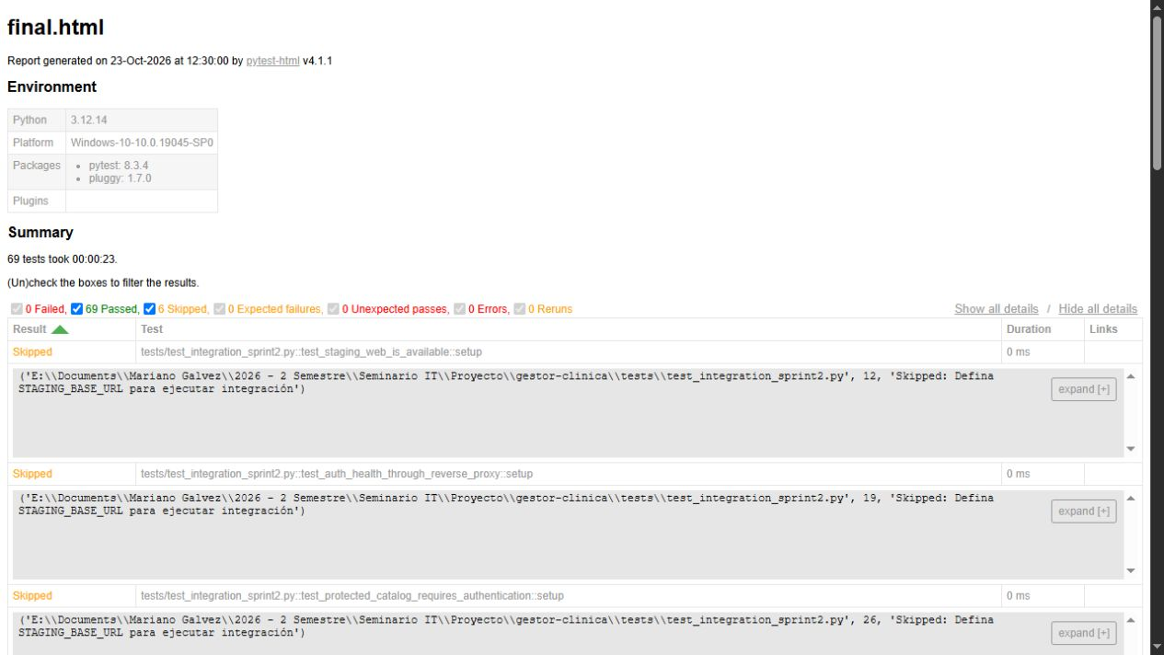
La captura del reporte pytest muestra 69 pruebas aprobadas y seis omitidas. Los casos omitidos exigen servicios web o staging. El resultado demuestra la ejecución local registrada y no el cumplimiento integral de los 40 controles.
Control relacionado: C01–C05, C07–C11; RS-01–RS-06. Estado: Implementado y validado para la corrida local. Fuente: evidencias/devsecops/pytest-local.png; final.xml; final.html.
Figura 7. Pruebas reales de integridad concurrencia y restauración
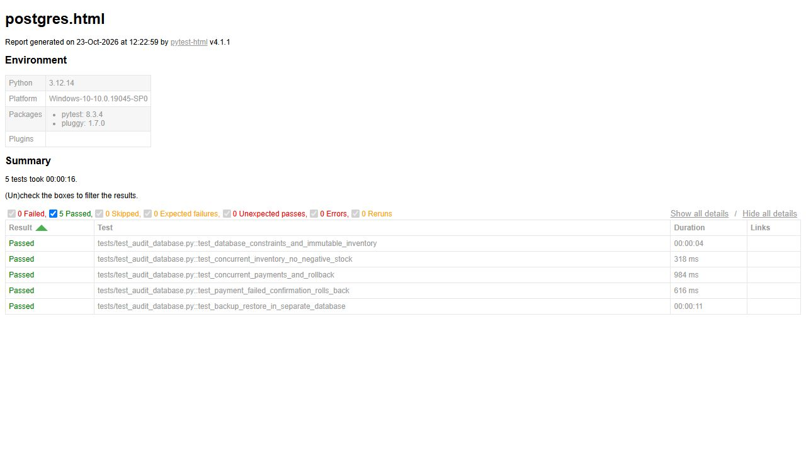
El reporte suplementario muestra cinco casos SQL aprobados en PostgreSQL real: restricciones e inmutabilidad, inventario concurrente, pagos concurrentes, rollback y restauración. Estos casos también se repitieron dentro de la corrida final.
Control relacionado: C09–C11; RS-05, RS-06, RS-08. Estado: Implementado y validado en laboratorio. Fuente: evidencias/bases-datos/postgres.png; postgres.xml.
Figura 8. Formulario local sin credenciales precargadas
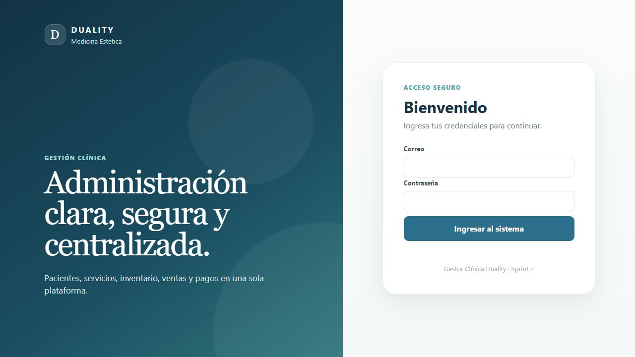
La captura muestra correo y contraseña vacíos tras retirar sus valores precargados. Fue obtenida en un servidor estático local, sin backend. La cuenta académica permanece en SQL y debe rotarse antes de uso real; la figura no demuestra autenticación productiva.
Control relacionado: C12; RS-07. Estado: Implementado y validado para el formulario. Fuente: evidencias/autenticacion/login-local.png y devsecops/configuracion.json.

Evidencias de logs y reportes sin captura
Los siguientes extractos se transcriben desde archivos auténticos y no constituyen capturas fabricadas. Conservan la referencia y la limitación de cada artefacto. Los logs completos y JSON permanecen en el repositorio local, fuera de las páginas cuando su volumen no aporta legibilidad.
Tabla 20. Extractos verificables de resultados
Evidencia | Extracto original o valor registrado | Qué demuestra y límite
E01 final.txt | 69 passed, 6 skipped, 1 warning in 26.75s | Ejecución final local; no producción.
E02 frontend.txt | PASS: texto HTML, columnas, formato e identificadores con datos sintéticos | Prueba de funciones JavaScript; no DOM completo.
E06 runtime-auth.txt | uid=65532 / auth_import=ok | Importación como usuario no root; no stack completo.
E11 job 114279681107 | RAILWAY_STAGING_DEPLOY_HOOKS no está configurado; el stage queda preparado pero no ejecuta despliegue. | Advertencia histórica de no despliegue pese a job exitoso.
E11 job 114279702157 | STAGING_BASE_URL no está configurado; se omiten pruebas post-deploy. | Validación posterior omitida en corrida histórica.
E11 main y rulesets | protegida=false; proteccion_habilitada=false; rulesets=[] | Ausencia de protección observada, sin cambiar configuración.

Riesgos residuales y plan de mejora
Los riesgos no se consideran cerrados por la cantidad de pruebas. Persisten fallbacks de secretos y bootstrap académico, privilegios administrativos compartidos en la BD, publicación amplia de puertos, HTTP local, errores SQL expuestos, avisos de dependencias, JWT en localStorage y falta de adopción operativa. La consulta de GitHub confirmó protección deshabilitada en main; no se habilitó por tratarse de un cambio externo sujeto a autorización [T05; E08; E10; E11].

Tabla 21. Plan de mejora y criterios de cierre
Prioridad y frente | Riesgo y control | Tratamiento recomendado | Responsable propuesto | Criterio de cierre
P1 Secretos y bootstrap | R02 / C21 | Rotar credenciales y secreto, definir configuración explícita por ambiente y acceso seguro. | Mantenedor y administrador por designar | Falta autorización/configuración real; pruebas de rotación y ausencia de defaults.
P1 Rol mínimo de BD | R03 / C16 | Separar cuenta de aplicación y administración con migración segura. | DBA por designar | Rechazo de DDL y privilegios efectivos mínimos sin romper módulos.
P1 Exposición de red y TLS | R07 / C17,C20 | Aprobar puertos requeridos, limitar exposición y verificar TLS público. | Administrador por designar | Diagrama y reglas efectivos; pruebas desde origen permitido y denegado.
P1 Dependencias y errores | R06,R08 / C15,C22 | Migración compatible y saneamiento de respuestas con aprobación de contratos. | Equipo de desarrollo | Regresión aprobada y avisos tratados o excepción formal.
P1 Protección de main | R09 / C25 | Definir revisión obligatoria y checks; habilitar protección autorizada. | Titular del repositorio | Reglas efectivas y prueba de rechazo a promoción no autorizada.
P2 Integración y UAT | R01,R03,R04 / C03–C06 | Probar Redis real, rutas por rol, XSS DOM y flujos completos con usuarios autorizados. | Equipo técnico y responsable operativo | Resultados desplegados y aceptación documentada.
P2 Backups e incidentes | R10,R11 / C27,C28 | Aprobar BIA, RTO/RPO, responsables, copias y simulacro. | Propietaria y administrador | Restauración de servicio, tiempos y responsables aceptados.
P2 Gobierno y proveedores | R11,R12 / C30–C39 | Confirmar activos físicos, política, clasificación y contratos/cuentas. | Propietaria y titulares de cuenta | Actas y decisiones verificables con residual aprobado.

8 Análisis de resultados
La principal mejora verificable es que la evidencia permite delimitar el alcance de cada afirmación. La validación JWT y las funciones de contraseña se ejercitan localmente; la integridad y restauración usan PostgreSQL real; la disponibilidad de Redis y la operación de la clínica no se presumen. La diferencia entre 69 pruebas y 40 controles impide usar una cifra de aprobación como indicador de cumplimiento total.
Los ocho controles validados corresponden a C01, C02, C08, C09, C10, C11, C12 y C40, siempre en sus alcances definidos. Dieciocho controles conservan implementación parcial por falta de integración, cobertura, evidencia o adopción. Catorce permanecen propuestos por ausencia de implementación, datos organizacionales o autorización. La distribución no representa una puntuación ponderada: los controles abiertos pueden concentrar riesgos de alto impacto.
El ensayo transaccional aporta evidencia más fuerte que una búsqueda textual de FOR UPDATE, pero dos clientes y datos sintéticos no cubren todas las carreras posibles. La restauración verifica el esquema y algunos invariantes, no la continuidad del servicio completo. Del mismo modo, las alertas de dependencias y Bandit deben interpretarse por aplicabilidad, evitando tanto ocultarlas como presentarlas como explotación confirmada.
La corrida histórica de CI demuestra que un job exitoso puede ocultar una función omitida. El cambio local corrige esa condición de configuración, pero requiere una nueva ejecución autorizada antes de acreditarlo en un pipeline remoto. El conjunto de hallazgos exige cerrar credenciales, privilegios, exposición y gobierno antes de tratar el sistema como listo para información real.

9 Conclusiones
La auditoría técnica y las fuentes revisadas confirman una arquitectura administrativa concreta y controles presentes de contraseñas, sesiones, autorización, consultas e integridad. Se implementaron mejoras autorizadas sin alterar el modelo relacional ni operar sobre producción.
La validación final registró 69 pruebas aprobadas y seis omitidas justificadas. Las pruebas SQL reales comprobaron escenarios de stock, pagos, rollback y restauración, mientras las de autenticación utilizaron dobles controlados. Esta diferencia limita la extrapolación a un ambiente desplegado.
La matriz de 40 controles conserva ocho validados localmente, dieciocho parciales y catorce propuestos. La política, las responsabilidades, el inventario físico y la continuidad requieren aprobación y datos reales de la clínica.
Permanecen riesgos altos de secretos, privilegios, red, dependencias, errores y protección de repositorio. La restauración sintética y el éxito de pruebas no eliminan esos riesgos ni acreditan cumplimiento total de la guía.

10 Recomendaciones
Antes de utilizar información real, priorizar la rotación y eliminación de defaults, separar privilegios de BD, restringir puertos, validar TLS y proteger la rama principal mediante cambios autorizados. Las actualizaciones de dependencias y el saneamiento de errores deben planificarse con regresión funcional y criterios de cierre explícitos.
Completar la integración con Redis real, la matriz de pruebas por ruta y rol, la validación DOM y los flujos de pacientes, inventario, servicios, ventas, pagos y reportes en staging autorizado. Registrar aceptación de usuarios y desempeño del SELECT de identidad añadido a cada petición protegida.
La clínica debe confirmar responsables, políticas, permisos, clasificación, conservación, proveedores y objetivos RTO/RPO. Debe realizar un simulacro de recuperación y un ejercicio de incidentes antes de declarar operativos esos procedimientos. La promoción del código, los cambios externos y la publicación de los insumos requieren las autorizaciones correspondientes.

11 Referencias bibliográficas
[D1] Universidad Mariano Gálvez de Guatemala. (s. f.). Guía proyecto final de Seguridad y Auditoría de Sistemas. Documento del curso, 14 páginas, proporcionado para la revisión.
[D2] Hernández Girón, J., Calderón Estrada, C. A., e Iturbide Cerna, F. G. (2026). Políticas y análisis de seguridad Proyecto Clínica Duality. Documento preliminar del equipo, 8 páginas.
[R1] National Institute of Standards and Technology. (2024). The NIST Cybersecurity Framework (CSF) 2.0. https://doi.org/10.6028/NIST.CSWP.29
[R2] OWASP Foundation. (2025). Application Security Verification Standard 5.0.0. https://asvs.owasp.org/
[R3] PostgreSQL Global Development Group. (s. f.). PostgreSQL 16 Documentation, Explicit Locking. https://www.postgresql.org/docs/16/explicit-locking.html
[R4] Redis. (s. f.). SETEX. https://redis.io/docs/latest/commands/setex/
[R5] Docker. (s. f.). Dockerfile reference, USER. https://docs.docker.com/reference/dockerfile/#user
[R6] GitHub. (s. f.). About protected branches. https://docs.github.com/en/repositories/configuring-branches-and-merges-in-your-repository/managing-protected-branches/about-protected-branches
[T01] Equipo del proyecto. (2026). Matriz de cumplimiento y controles.json. docs/seguridad/matriz-cumplimiento.md; docs/seguridad/controles.json.
[T02] Equipo del proyecto. (2026). Arquitectura y auditoría inicial. docs/ARCHITECTURE.md; docs/seguridad/auditoria-inicial.md.
[T03] Equipo del proyecto. (2026). Política de seguridad. docs/seguridad/politica-seguridad.md.
[T04] Equipo del proyecto. (2026). Inventario de activos. docs/seguridad/inventario-activos.md.
[T05] Equipo del proyecto. (2026). Matriz de riesgos. docs/seguridad/matriz-riesgos.md.
[T06] Equipo del proyecto. (2026). Matriz de accesos. docs/seguridad/matriz-accesos.md.
[T07] Equipo del proyecto. (2026). Gestión de cambios. docs/seguridad/gestion-cambios.md.
[T08] Equipo del proyecto. (2026). Diagramas de casos de uso, componentes, despliegue y sesión. docs/seguridad/diagramas/*.puml.
[T09] Equipo del proyecto. (2026). Proveedores cloud. docs/seguridad/proveedores-cloud.md.
[T10] Equipo del proyecto. (2026). Gestión de incidentes. docs/seguridad/gestion-incidentes.md.
[T11] Equipo del proyecto. (2026). Respaldos y recuperación. docs/seguridad/respaldos-recuperacion.md.
[T12] Equipo del proyecto. (2026). Plan, resultados, trazabilidad e informe para documento universitario. docs/seguridad/plan-pruebas.md; resultados-pruebas.md; matriz-trazabilidad.md; INFORME-PARA-DOCUMENTO-UNIVERSITARIO.md.
[E01–E11] Equipo del proyecto. (2026). Paquete de evidencias técnicas de la auditoría. Índice en docs/seguridad/evidencias/README.md; archivos originales indicados en anexo C. Fecha de consulta documental: 23 de octubre de 2026.

12 Anexos

Anexo A Matriz completa de accesos
Transcripción de la matriz técnica de 49 rutas. Las rutas health y login son públicas; logout sin token no realiza revocación. La comprobación de roles/identidad depende de las condiciones comunes descritas en el cuerpo. La fuente de cada grupo es src/auth/main.py, src/catalogo/main.py, src/pedidos/main.py o src/pagos/main.py.
Tabla 22. Accesos por endpoint observado
Método | Recurso | Privilegio exigido
GET | /api/auth/health | Público
POST | /api/auth/login | Público
GET | /api/auth/me | Cualquier cuenta activa con rol vigente
POST | /api/auth/logout | Sin token: 204 sin acción; con token: JWT y revocación válidos
GET | /api/roles | Cualquier cuenta activa con rol vigente
GET | /api/users | ROL_ADMIN
POST | /api/users | ROL_ADMIN
PUT | /api/users/{user_id} | ROL_ADMIN
DELETE | /api/users/{user_id} | ROL_ADMIN
GET | /api/catalogo/health | Público
GET | /api/catalogo/dashboard | Cualquier cuenta activa con rol vigente
GET | /api/catalogo/patients | Cualquier cuenta activa con rol vigente
GET | /api/catalogo/patients/{patient_id} | Cualquier cuenta activa con rol vigente
POST | /api/catalogo/patients | ROL_ADMIN, ROL_OPER
PUT | /api/catalogo/patients/{patient_id} | ROL_ADMIN, ROL_OPER
DELETE | /api/catalogo/patients/{patient_id} | ROL_ADMIN
GET | /api/catalogo/products | Cualquier cuenta activa con rol vigente
POST | /api/catalogo/products | ROL_ADMIN, ROL_OPER
PUT | /api/catalogo/products/{product_id} | ROL_ADMIN, ROL_OPER
DELETE | /api/catalogo/products/{product_id} | ROL_ADMIN
GET | /api/catalogo/services | Cualquier cuenta activa con rol vigente
POST | /api/catalogo/services | ROL_ADMIN, ROL_OPER
PUT | /api/catalogo/services/{service_id} | ROL_ADMIN, ROL_OPER
DELETE | /api/catalogo/services/{service_id} | ROL_ADMIN
GET | /api/catalogo/inventory | Cualquier cuenta activa con rol vigente
GET | /api/catalogo/inventory/movements | Cualquier cuenta activa con rol vigente
POST | /api/catalogo/inventory/movements | ROL_ADMIN, ROL_OPER
GET | /api/catalogo/clinical-services | Cualquier cuenta activa con rol vigente
POST | /api/catalogo/clinical-services | ROL_ADMIN, ROL_OPER
PUT | /api/catalogo/clinical-services/{record_id} | ROL_ADMIN, ROL_OPER
DELETE | /api/catalogo/clinical-services/{record_id} | ROL_ADMIN, ROL_OPER
POST | /api/catalogo/clinical-services/{record_id}/consumptions | ROL_ADMIN, ROL_OPER
POST | /api/catalogo/clinical-services/{record_id}/finalize | ROL_ADMIN, ROL_OPER
GET | /api/pedidos/health | Público
GET | /api/pedidos | Cualquier cuenta activa con rol vigente
GET | /api/pedidos/{order_id} | Cualquier cuenta activa con rol vigente
POST | /api/pedidos | ROL_ADMIN, ROL_OPER
PUT | /api/pedidos/{order_id} | ROL_ADMIN, ROL_OPER
POST | /api/pedidos/{order_id}/confirm | ROL_ADMIN, ROL_OPER
POST | /api/pedidos/{order_id}/cancel | ROL_ADMIN
DELETE | /api/pedidos/{order_id} | ROL_ADMIN
GET | /api/pedidos/reportes/diario | Cualquier cuenta activa con rol vigente
GET | /api/pagos/health | Público
GET | /api/metodos-pago | Cualquier cuenta activa con rol vigente
POST | /api/metodos-pago | ROL_ADMIN
GET | /api/pagos | Cualquier cuenta activa con rol vigente
POST | /api/pagos | ROL_ADMIN, ROL_OPER
PUT | /api/pagos/{payment_id} | ROL_ADMIN, ROL_OPER
DELETE | /api/pagos/{payment_id} | ROL_ADMIN

Anexo B Trazabilidad detallada de controles
Las fichas siguientes completan la matriz de estado con ubicación, prueba, evidencia, residual y actividad pendiente. La amenaza y vulnerabilidad se resuelven por el identificador R de las matrices de riesgo, y los RS por el requisito académico. Todos los responsables son roles propuestos, sujetos a asignación. La fuente es controles.json; los estados se conservan sin elevarlos por la presentación de este documento.

C01 Las contraseñas usan PBKDF2-SHA256, salt aleatorio y comparación segura
Activo: A03. Riesgo: R02. Estado: Implementado y validado.
Implementación o ubicación: src/common/security.py.
Prueba requerida o ejecutada: test_password_salts_and_malformed_hashes; test_password_roundtrip. Evidencia: E01.
Riesgo residual y actividad pendiente: Validación local de funciones; rotación y política de longitud requieren revisión adicional. Responsable: Equipo técnico (propuesto); aprobación: propietaria por designar.

C02 El JWT requiere firma HS256, sub, jti, role, iat y exp válidos
Activo: A03. Riesgo: R01. Estado: Implementado y validado.
Implementación o ubicación: src/common/security.py.
Prueba requerida o ejecutada: test_invalid_tokens; test_required_claims; test_tampered_signature. Evidencia: E01.
Riesgo residual y actividad pendiente: No se prueba rotación de claves ni MFA; mantener secreto fuerte. Responsable: Equipo técnico (propuesto); aprobación: propietaria por designar.

C03 La revocación rechaza tokens cerrados y los fallos de Redis devuelven 503
Activo: A03. Riesgo: R01. Estado: Parcialmente implementado.
Implementación o ubicación: src/common/security.py.
Prueba requerida o ejecutada: test_logout_revokes_token; test_redis_failure_is_not_success. Evidencia: E01.
Riesgo residual y actividad pendiente: Probar API con Redis real, reinicio, persistencia y alertas; denegación temporal reduce disponibilidad. Responsable: Equipo técnico (propuesto); aprobación: propietaria por designar.

C04 La sesión protegida exige cuenta activa y rol vigente en PostgreSQL
Activo: A03. Riesgo: R03. Estado: Parcialmente implementado.
Implementación o ubicación: src/common/security.py.
Prueba requerida o ejecutada: test_user_removed_disabled_or_role_changed; test_database_unavailable. Evidencia: E01.
Riesgo residual y actividad pendiente: Identidad simulada en estas pruebas; integrar con BD real y medir latencia del nuevo SELECT. Responsable: Equipo técnico (propuesto); aprobación: propietaria por designar.

C05 Las rutas sensibles rechazan token ausente y rol insuficiente
Activo: A04. Riesgo: R03. Estado: Parcialmente implementado.
Implementación o ubicación: src/*/main.py; matriz-accesos.md.
Prueba requerida o ejecutada: test_missing_token_all_services; test_role_denied. Evidencia: E01.
Riesgo residual y actividad pendiente: Ampliar pruebas positivas/negativas a cada ruta y aprobar permisos de consulta con clínica. Responsable: Equipo técnico (propuesto); aprobación: propietaria por designar.

C06 Los datos de API insertados en HTML se codifican antes de mostrarse
Activo: A05. Riesgo: R04. Estado: Parcialmente implementado.
Implementación o ubicación: src/web/app.js; src/web/edit-modal.js.
Prueba requerida o ejecutada: node tests/security_frontend.cjs. Evidencia: E02.
Riesgo residual y actividad pendiente: Prueba de funciones y revisión de sinks; falta flujo XSS completo en navegador; JWT sigue en localStorage. Responsable: Equipo técnico (propuesto); aprobación: propietaria por designar.

C07 La entrada inválida se rechaza por esquema antes de registrar operaciones
Activo: A04. Riesgo: R05. Estado: Parcialmente implementado.
Implementación o ubicación: src/*/main.py.
Prueba requerida o ejecutada: test_invalid_payment_input; test_login. Evidencia: E01.
Riesgo residual y actividad pendiente: Añadir límites a listas/textos sin límite requiere autorización de contrato API. Responsable: Equipo técnico (propuesto); aprobación: propietaria por designar.

C08 El login parametriza SQL y no interpola el correo recibido
Activo: A04. Riesgo: R06. Estado: Implementado y validado.
Implementación o ubicación: src/auth/main.py; src/common/db.py.
Prueba requerida o ejecutada: test_parameterized_login_injection. Evidencia: E01.
Riesgo residual y actividad pendiente: Prueba limitada al login; actualizaciones dinámicas usan nombres de una lista fija, revisar cada cambio. Responsable: Equipo técnico (propuesto); aprobación: propietaria por designar.

C09 Inventario impide stock negativo y modificar movimientos históricos
Activo: A02. Riesgo: R05. Estado: Implementado y validado.
Implementación o ubicación: docker/postgres/init/001_schema.sql.
Prueba requerida o ejecutada: test_database_constraints_and_immutable_inventory; test_concurrent_inventory_no_negative_stock. Evidencia: E03.
Riesgo residual y actividad pendiente: Ensayo sintético de dos clientes, no prueba de carga sostenida ni de privilegios DBA. Responsable: Equipo técnico (propuesto); aprobación: propietaria por designar.

C10 Pagos concurrentes evitan sobrepago y revierten pago si falla confirmación
Activo: A02. Riesgo: R05. Estado: Implementado y validado.
Implementación o ubicación: docker/postgres/init/002_app_extensions.sql.
Prueba requerida o ejecutada: test_concurrent_payments_and_rollback; test_payment_failed_confirmation_rolls_back. Evidencia: E03.
Riesgo residual y actividad pendiente: Faltan combinaciones de editar/anular/descontar y todos los flujos de servicios realizados. Responsable: Equipo técnico (propuesto); aprobación: propietaria por designar.

C11 Un dump sintético restaura tablas, totales, stock y trigger de inmutabilidad
Activo: A02. Riesgo: R10. Estado: Implementado y validado.
Implementación o ubicación: tests/test_audit_database.py.
Prueba requerida o ejecutada: test_backup_restore_in_separate_database. Evidencia: E03.
Riesgo residual y actividad pendiente: Dump en memoria dentro del laboratorio; no acredita backup operativo cifrado, offsite ni recuperación completa del servicio. Responsable: Equipo técnico (propuesto); aprobación: propietaria por designar.

C12 El formulario de acceso no contiene credenciales precargadas
Activo: A05. Riesgo: R02. Estado: Implementado y validado.
Implementación o ubicación: src/web/index.html.
Prueba requerida o ejecutada: Inspección HTML y captura del formulario vacío. Evidencia: E04.
Riesgo residual y actividad pendiente: La cuenta académica sigue en SQL/README y debe rotarse antes de uso real. Responsable: Equipo técnico (propuesto); aprobación: propietaria por designar.

C13 La clínica aprueba identidades, altas, bajas, revisión de accesos y mínimo privilegio
Activo: A01. Riesgo: R03. Estado: Propuesto.
Implementación o ubicación: matriz-accesos.md; politica-seguridad.md.
Prueba requerida o ejecutada: Entrevista y revisión firmada de matriz. Evidencia: Sin evidencia operativa.
Riesgo residual y actividad pendiente: Faltan nombres, suplencias, lugar de acceso, aprobación y periodicidad aceptada. Responsable: Equipo técnico (propuesto); aprobación: propietaria por designar.

C14 Los eventos críticos conservan actor/resultado sin secretos ni datos excesivos
Activo: A02. Riesgo: R06. Estado: Parcialmente implementado.
Implementación o ubicación: SQL usuario/movimientos/pagos; gestion-incidentes.md.
Prueba requerida o ejecutada: Revisión de columnas de trazabilidad; ensayo de inventario. Evidencia: E03.
Riesgo residual y actividad pendiente: No hay auditoría central completa de login/cambios de privilegio ni retención aprobada. Responsable: Equipo técnico (propuesto); aprobación: propietaria por designar.

C15 Los errores al cliente no revelan SQL, infraestructura ni datos sensibles
Activo: A04. Riesgo: R06. Estado: Parcialmente implementado.
Implementación o ubicación: src/common/security.py; src/catalogo/main.py; src/pedidos/main.py; src/pagos/main.py.
Prueba requerida o ejecutada: 503 genérico en test_database_unavailable. Evidencia: E01.
Riesgo residual y actividad pendiente: Varios 409 aún muestran str(exc); sanear cambia contrato API y requiere autorización. Responsable: Equipo técnico (propuesto); aprobación: propietaria por designar.

C16 Aplicaciones usan rol PostgreSQL distinto de administración con permisos mínimos
Activo: A02. Riesgo: R03. Estado: Propuesto.
Implementación o ubicación: docker-compose.yml (configuración actual); plan-pruebas.md.
Prueba requerida o ejecutada: Comprobar privilegios efectivos y rechazo de DDL. Evidencia: Sin evidencia operativa.
Riesgo residual y actividad pendiente: Cuenta POSTGRES_USER compartida; diseñar migración/rol sin tocar persistencia existente. Responsable: Equipo técnico (propuesto); aprobación: propietaria por designar.

C17 Solo se exponen puertos justificados con límites de confianza y firewall
Activo: A06. Riesgo: R07. Estado: Parcialmente implementado.
Implementación o ubicación: docker-compose.yml; diagramas/despliegue.puml.
Prueba requerida o ejecutada: docker compose config --quiet e inspección. Evidencia: E05.
Riesgo residual y actividad pendiente: Compose publica APIs/BD/Redis en todas las interfaces; restringir exposición requiere validar entorno. Responsable: Equipo técnico (propuesto); aprobación: propietaria por designar.

C18 Los servidores y contenedores operan con mínimo privilegio y servicios necesarios
Activo: A06. Riesgo: R07. Estado: Parcialmente implementado.
Implementación o ubicación: docker/*/Dockerfile.
Prueba requerida o ejecutada: Build auth y ejecución UID 65532 con red none/read-only/cap-drop. Evidencia: E06.
Riesgo residual y actividad pendiente: Solo imagen auth ejecutada; flags endurecidos son ensayo, no configuración de Compose; web sigue con privilegios iniciales de nginx. Responsable: Equipo técnico (propuesto); aprobación: propietaria por designar.

C19 Se revisan parches, imágenes, EDR y bloqueo de equipos reales
Activo: A06. Riesgo: R08. Estado: Propuesto.
Implementación o ubicación: politica-seguridad.md.
Prueba requerida o ejecutada: Inventario de host, parches y escaneo de imágenes. Evidencia: Sin evidencia operativa.
Riesgo residual y actividad pendiente: Faltan acceso e inventario de dispositivos de clínica; no se instala EDR/IDS sin contexto. Responsable: Equipo técnico (propuesto); aprobación: propietaria por designar.

C20 El tráfico público y datos almacenados tienen protección de cifrado verificada
Activo: A01. Riesgo: R07. Estado: Propuesto.
Implementación o ubicación: proveedores-cloud.md.
Prueba requerida o ejecutada: Validar TLS público, certificados y cifrado de backup/BD. Evidencia: Sin evidencia operativa.
Riesgo residual y actividad pendiente: Solo HTTP local observado; no se acredita HTTPS público ni cifrado en reposo. Responsable: Equipo técnico (propuesto); aprobación: propietaria por designar.

C21 Los secretos se separan por ambiente y no se divulgan en evidencias
Activo: A03. Riesgo: R02. Estado: Parcialmente implementado.
Implementación o ubicación: .gitignore; .dockerignore; common/config.py.
Prueba requerida o ejecutada: Inspección de salidas y escaneo local de patrones. Evidencia: E07.
Riesgo residual y actividad pendiente: Persisten fallbacks conocidos y bootstrap; no equivale a inspección del historial ni rotación externa. Responsable: Equipo técnico (propuesto); aprobación: propietaria por designar.

C22 Los avisos de dependencias generan reporte y bloquean promoción
Activo: A08. Riesgo: R08. Estado: Parcialmente implementado.
Implementación o ubicación: requirements-security.txt; .github/workflows/security.yml.
Prueba requerida o ejecutada: pip-audit; análisis de duplicados/aplicabilidad. Evidencia: E08.
Riesgo residual y actividad pendiente: Avisos abiertos; workflow no ejecutado en GitHub; actualizar FastAPI/PyJWT requiere validación de compatibilidad. Responsable: Equipo técnico (propuesto); aprobación: propietaria por designar.

C23 Los hallazgos de análisis estático se revisan y trazan
Activo: A04. Riesgo: R06. Estado: Parcialmente implementado.
Implementación o ubicación: .github/workflows/security.yml; requisitos actuales.
Prueba requerida o ejecutada: bandit -r src -f json. Evidencia: E09.
Riesgo residual y actividad pendiente: B105 literal bearer no es credencial; B608 nombres de lista fija, revisar parámetros; no prueba ausencia de vulnerabilidades. Responsable: Equipo técnico (propuesto); aprobación: propietaria por designar.

C24 Una etapa requerida de deploy/post-deploy no termina bien si falta configuración
Activo: A07. Riesgo: R09. Estado: Parcialmente implementado.
Implementación o ubicación: .github/workflows/ci.yml; Jenkinsfile.
Prueba requerida o ejecutada: Revisión YAML: exit 1 ante secretos ausentes. Evidencia: E10/E11.
Riesgo residual y actividad pendiente: Corrida histórica #55 éxito con deploy/post-deploy omitidos según logs; falta ejecutar cambios nuevos en GitHub/Jenkins. Responsable: Equipo técnico (propuesto); aprobación: propietaria por designar.

C25 Repositorio exige revisiones, protección de ramas y permisos mínimos
Activo: A07. Riesgo: R09. Estado: Propuesto.
Implementación o ubicación: gestion-cambios.md.
Prueba requerida o ejecutada: Revisar branch rules, colaboradores y MFA. Evidencia: E11.
Riesgo residual y actividad pendiente: GitHub GET confirma main sin protección y rulesets vacíos; habilitar requiere autorización externa; MFA/colaboradores no revisados. Responsable: Equipo técnico (propuesto); aprobación: propietaria por designar.

C26 Los ambientes, secretos y datos de prueba permanecen separados
Activo: A07. Riesgo: R09. Estado: Parcialmente implementado.
Implementación o ubicación: scripts/collect_security_evidence.py; tests/test_audit_database.py.
Prueba requerida o ejecutada: Verificar etiqueta, nombre, red none, ausencia de bind mounts. Evidencia: E03.
Riesgo residual y actividad pendiente: Aislamiento local validado por fixture; separación cloud/staging por verificar. Responsable: Equipo técnico (propuesto); aprobación: propietaria por designar.

C27 Respaldos tienen responsable, frecuencia, retención y RTO/RPO aprobados
Activo: A02. Riesgo: R10. Estado: Propuesto.
Implementación o ubicación: respaldos-recuperacion.md.
Prueba requerida o ejecutada: Aprobación de BIA y simulacro de recuperación de servicio. Evidencia: Sin evidencia operativa.
Riesgo residual y actividad pendiente: Ensayo C11 no sustituye decisiones ni copias periódicas; sin RTO/RPO inventados. Responsable: Equipo técnico (propuesto); aprobación: propietaria por designar.

C28 Los incidentes siguen reporte, clasificación, contención, recuperación y revisión
Activo: A01. Riesgo: R11. Estado: Propuesto.
Implementación o ubicación: gestion-incidentes.md.
Prueba requerida o ejecutada: Ejercicio de mesa y registro firmado. Evidencia: Sin evidencia operativa.
Riesgo residual y actividad pendiente: Falta responsables/canal y simulacro con clínica. Responsable: Equipo técnico (propuesto); aprobación: propietaria por designar.

C29 Todo cambio relevante registra motivo, actor, alcance, impacto, pruebas y revisión
Activo: A07. Riesgo: R09. Estado: Parcialmente implementado.
Implementación o ubicación: gestion-cambios.md; evidencias/ejecuciones.json.
Prueba requerida o ejecutada: Revisión de diff, hashes y resultados locales. Evidencia: E01.
Riesgo residual y actividad pendiente: Cambios sin commit y sin revisión independiente; no simular aprobación. Responsable: Equipo técnico (propuesto); aprobación: propietaria por designar.

C30 Cada tercero registra datos, accesos, dependencia, riesgo y recuperación
Activo: A09. Riesgo: R12. Estado: Propuesto.
Implementación o ubicación: proveedores-cloud.md.
Prueba requerida o ejecutada: Confirmar contratos/cuentas y propietario por proveedor. Evidencia: Sin evidencia operativa.
Riesgo residual y actividad pendiente: Railway/Neon/Upstash referenciados; AWS previsto; ninguno acreditado operativo en esta auditoría. Responsable: Equipo técnico (propuesto); aprobación: propietaria por designar.

C31 Cloud documenta responsabilidad compartida, IAM/MFA/red/logs/alertas
Activo: A09. Riesgo: R12. Estado: Propuesto.
Implementación o ubicación: proveedores-cloud.md.
Prueba requerida o ejecutada: Inspección autorizada de recursos y permisos efectivos. Evidencia: Sin evidencia operativa.
Riesgo residual y actividad pendiente: Falta acceso a consolas y confirmación de servicios usados. Responsable: Equipo técnico (propuesto); aprobación: propietaria por designar.

C32 La política general define objetivo, alcance, principios, marco y aplicabilidad
Activo: A01. Riesgo: R11. Estado: Propuesto.
Implementación o ubicación: politica-seguridad.md.
Prueba requerida o ejecutada: Revisión y aprobación formal de documento. Evidencia: Sin evidencia operativa.
Riesgo residual y actividad pendiente: Borrador NIST CSF 2.0, sin adopción aprobada ni certificación. Responsable: Equipo técnico (propuesto); aprobación: propietaria por designar.

C33 Gobierno asigna propietarios de riesgos, autoridades y revisión
Activo: A01. Riesgo: R11. Estado: Propuesto.
Implementación o ubicación: politica-seguridad.md.
Prueba requerida o ejecutada: Acta de designaciones y aceptación de riesgos. Evidencia: Sin evidencia operativa.
Riesgo residual y actividad pendiente: Roles propuestos; no nombres ni aprobaciones ficticias. Responsable: Equipo técnico (propuesto); aprobación: propietaria por designar.

C34 Activos tienen inventario, propietario, clasificación, criticidad y manejo
Activo: A01. Riesgo: R11. Estado: Parcialmente implementado.
Implementación o ubicación: inventario-activos.md.
Prueba requerida o ejecutada: Contraste técnico con repositorio y entrevista. Evidencia: E10.
Riesgo residual y actividad pendiente: Inventario lógico del código; falta levantamiento físico y dueños de clínica. Responsable: Equipo técnico (propuesto); aprobación: propietaria por designar.

C35 Datos se clasifican y se decide retención, transferencia y eliminación
Activo: A01. Riesgo: R11. Estado: Propuesto.
Implementación o ubicación: politica-seguridad.md.
Prueba requerida o ejecutada: Aprobar tabla de tratamiento y plazos. Evidencia: Sin evidencia operativa.
Riesgo residual y actividad pendiente: No inferir obligaciones legales ni plazos de conservación médica. Responsable: Equipo técnico (propuesto); aprobación: propietaria por designar.

C36 Riesgos vinculan activo, amenaza, vulnerabilidad, P/I, tratamiento y residual
Activo: A01. Riesgo: R11. Estado: Parcialmente implementado.
Implementación o ubicación: matriz-riesgos.md.
Prueba requerida o ejecutada: Revisión técnica y validación por propietario. Evidencia: E10.
Riesgo residual y actividad pendiente: Puntuaciones preliminares del equipo, no decisiones aceptadas por la clínica. Responsable: Equipo técnico (propuesto); aprobación: propietaria por designar.

C37 Casos de uso, componentes, despliegue y secuencia incorporan controles trazables
Activo: A04. Riesgo: R11. Estado: Parcialmente implementado.
Implementación o ubicación: diagramas/*.puml; docs/ARCHITECTURE.md.
Prueba requerida o ejecutada: Contraste con rutas, Compose y common.security. Evidencia: E10.
Riesgo residual y actividad pendiente: Fuentes UML sin render PlantUML ni validación docente; no sustituyen implementación. Responsable: Equipo técnico (propuesto); aprobación: propietaria por designar.

C38 La red física, Wi-Fi/VPN/administración remota y monitoreo se verifican si aplican
Activo: A06. Riesgo: R07. Estado: Propuesto.
Implementación o ubicación: politica-seguridad.md; proveedores-cloud.md.
Prueba requerida o ejecutada: Entrevista y revisión de topología/reglas reales. Evidencia: Sin evidencia operativa.
Riesgo residual y actividad pendiente: Sin inventario real no se inventan VLAN, VPN, IDS/IPS ni firewall instalado. Responsable: Equipo técnico (propuesto); aprobación: propietaria por designar.

C39 Excepciones, terceros, uso de IA y mejora continua tienen revisión
Activo: A01. Riesgo: R11. Estado: Propuesto.
Implementación o ubicación: politica-seguridad.md.
Prueba requerida o ejecutada: Revisión periódica y registro de excepción con vencimiento. Evidencia: Sin evidencia operativa.
Riesgo residual y actividad pendiente: Falta aceptación formal y evaluación legal específica. Responsable: Equipo técnico (propuesto); aprobación: propietaria por designar.

C40 Las evidencias registran entorno, fecha, commit, procedimiento, resultado y límites
Activo: A07. Riesgo: R09. Estado: Implementado y validado.
Implementación o ubicación: evidencias/README.md; evidencias/ejecuciones.json.
Prueba requerida o ejecutada: Hashes y revisión de artefactos. Evidencia: E07.
Riesgo residual y actividad pendiente: Commit base más hashes de fuentes modificadas; evidencia local no equivale a validación en clínica. Responsable: Equipo técnico (propuesto); aprobación: propietaria por designar.

Anexo C Catálogo de evidencias y procedencia
Las rutas de esta sección se interpretan respecto de docs/seguridad/. El commit base es f5351224bd8910be20e19db743f6a7b1b7921401 y el código probado contiene cambios locales sin commit; ejecuciones.json conserva sus hashes. Los metadatos y las fechas originales delimitan cada prueba. Una hora de conservación de archivo no se utiliza como inicio inferido de ejecución.

E01 Registro de evidencia
Control: C01–C05,C07–C10,C29. Riesgo: R01,R03,R05,R06.
Archivos (rutas relativas a esta carpeta): devsecops/final.xml; devsecops/final.html; devsecops/final.txt; devsecops/pytest-local.png.
Procedimiento: python scripts/collect_security_evidence.py --database.
Esperado: Sin fallos; omisiones externas explícitas.
Real: 69 aprobadas, 6 omitidas, 0 fallos; 1 warning de deprecación.
Estado: Implementado y validado solo ejecución local.
Límites: API con Redis/BD simulados; SQL con PostgreSQL real; no staging.
Commit/ambiente: los indicados al inicio; fecha/hora de conservación por archivo en MANIFEST-SHA256.json.

E02 Registro de evidencia
Control: C06. Riesgo: R04.
Archivos (rutas relativas a esta carpeta): autenticacion/frontend.txt.
Procedimiento: node tests/security_frontend.cjs.
Esperado: Etiquetas/comillas no inyectan HTML; formato conservado.
Real: PASS: texto, columnas, formato e identificadores sintéticos.
Estado: Parcialmente implementado.
Límites: Prueba de funciones JS en Node; no ataque DOM completo en navegador.
Commit/ambiente: los indicados al inicio; fecha/hora de conservación por archivo en MANIFEST-SHA256.json.

E03 Registro de evidencia
Control: C09–C11,C14,C26. Riesgo: R05,R10.
Archivos (rutas relativas a esta carpeta): bases-datos/postgres.xml; bases-datos/postgres.html; bases-datos/postgres.txt; bases-datos/postgres.png; bases-datos/version.txt; devsecops/final.xml.
Procedimiento: pytest tests/test_audit_database.py (AUDIT_DB_CONTAINER validado); pg_dump/psql dentro del contenedor.
Esperado: Sin stock negativo/sobrepago; rollback; restauración íntegra.
Real: 5 casos SQL aprobados en corrida separada y repetidos en final; PostgreSQL 16.15.
Estado: Implementado y validado en laboratorio.
Límites: Datos sintéticos; restauración de esquema, no servicio completo; no RTO/RPO de negocio.
Commit/ambiente: los indicados al inicio; fecha/hora de conservación por archivo en MANIFEST-SHA256.json.

E04 Registro de evidencia
Control: C12. Riesgo: R02.
Archivos (rutas relativas a esta carpeta): autenticacion/login-local.png; devsecops/configuracion.json.
Procedimiento: HTTP server 127.0.0.1:8766, abrir src/web/index.html con navegador y capturar.
Esperado: Correo/contraseña vacíos sin datos personales.
Real: Formulario sin valores precargados confirmado por AX y PNG.
Estado: Implementado y validado para formulario.
Límites: Servidor estático local sin backend; no es prueba de login desplegado.
Commit/ambiente: los indicados al inicio; fecha/hora de conservación por archivo en MANIFEST-SHA256.json.

E05 Registro de evidencia
Control: C17. Riesgo: R07.
Archivos (rutas relativas a esta carpeta): infraestructura/compose.txt; devsecops/configuracion.json.
Procedimiento: docker compose config --quiet; python scripts/inspect_security_config.py.
Esperado: Compose válido; enumerar exposición sin imprimir secretos.
Real: Salida válida; puertos 5432/6379/8001–8004/8080 expuestos en host.
Estado: Parcialmente implementado.
Límites: Valida sintaxis e inspección, no firewall/red productiva.
Commit/ambiente: los indicados al inicio; fecha/hora de conservación por archivo en MANIFEST-SHA256.json.

E06 Registro de evidencia
Control: C18. Riesgo: R07.
Archivos (rutas relativas a esta carpeta): contenedores/build-auth.txt; contenedores/runtime-auth.txt.
Procedimiento: construcción e importación de auth en contenedor aislado; comando exacto en evidencias/README.md y contenedores/build-auth.txt.
Esperado: Build e importación como usuario no root.
Real: Build exitoso; uid=65532; auth_import=ok.
Estado: Parcialmente implementado.
Límites: Solo imagen auth; flags de ensayo no aplicados a Compose; no escaneo CVE de imagen.
Commit/ambiente: los indicados al inicio; fecha/hora de conservación por archivo en MANIFEST-SHA256.json.

E07 Registro de evidencia
Control: C21,C40. Riesgo: R02,R09.
Archivos (rutas relativas a esta carpeta): revision-secretos.json; ejecuciones.json; MANIFEST-SHA256.json.
Procedimiento: Revisión de patrones sobre evidencias; hashes SHA256.
Esperado: Sin JWT, claves privadas ni contraseñas en evidencias.
Real: Resultado exacto en revision-secretos.json.
Estado: Implementado y validado para paquete local.
Límites: Escaneo por patrones y revisión visual; no historial Git ni certificación de ausencia total de secretos.
Commit/ambiente: los indicados al inicio; fecha/hora de conservación por archivo en MANIFEST-SHA256.json.

E08 Registro de evidencia
Control: C22. Riesgo: R08.
Archivos (rutas relativas a esta carpeta): vulnerabilidades/dependencias.json; vulnerabilidades/dependencias-runtime-dev.json.
Procedimiento: python -m pip_audit --format json --output <reporte> --progress-spinner off.
Esperado: Generar avisos y retornar no-cero si existen.
Real: Exit 1: 50 registros de avisos en 4 paquetes; 31 IDs distintos, algunos avisos tienen alias/duplicados.
Estado: Parcialmente implementado.
Límites: Paquetes instalados en .venv Windows; no acredita explotabilidad ni cubre SO/imagen Linux.
Commit/ambiente: los indicados al inicio; fecha/hora de conservación por archivo en MANIFEST-SHA256.json.

E09 Registro de evidencia
Control: C23. Riesgo: R06.
Archivos (rutas relativas a esta carpeta): vulnerabilidades/bandit.json.
Procedimiento: python -m bandit -r src -f json -o <reporte>.
Esperado: Análisis estático con hallazgos revisados.
Real: B105 bajo: literal bearer; B608 medio: UPDATE con nombres de lista fija.
Estado: Parcialmente implementado.
Límites: Bandit no sustituye revisión de código ni pruebas; no se suprimieron hallazgos sin explicación.
Commit/ambiente: los indicados al inicio; fecha/hora de conservación por archivo en MANIFEST-SHA256.json.

E10 Registro de evidencia
Control: C24,C34,C36,C37. Riesgo: R09,R11.
Archivos (rutas relativas a esta carpeta): devsecops/configuracion.json.
Procedimiento: python scripts/inspect_security_config.py y contraste con fuentes versionadas.
Esperado: Guardas exit 1 y permisos mínimos; topología coherente.
Real: Guardas locales de deploy/post-deploy devuelven exit 1 en configuración; inventario y UML contrastados.
Estado: Parcialmente implementado.
Límites: Sin ejecución nueva del cambio local; estado remoto/histórico verificado posteriormente en E11; UML fuente sin render.
Commit/ambiente: los indicados al inicio; fecha/hora de conservación por archivo en MANIFEST-SHA256.json.

E11 Registro de evidencia
Control: C24/C25; riesgos R09/R12; activo A07.
Evidencia: devsecops/github-historico.json.
Procedimiento: GitHub conector GET rama main, rulesets, runs del commit base, jobs y logs de tres jobs. Solo se conservan metadatos mínimos y líneas relevantes sin echo de comandos.
Fecha de consulta: consulta_utc dentro del JSON. Fecha de corrida: 10/10/2026; ambiente: GitHub Actions histórico, no ejecución local nueva. Commit: f5351224bd8910be20e19db743f6a7b1b7921401.
Esperado: determinar protección real y si éxito de job acredita deploy.
Real: main sin protección/rulesets vacíos; corrida #55 exitosa pero logs confirman despliegue y pruebas posteriores omitidos; 33 pruebas históricas aprobadas.
Estado: Parcialmente implementado (C24); Propuesto (C25).
Limitaciones: extractos sanitizados, sin cambios remotos, sin ejecutar workflows nuevos; permisos/MFA de cuentas no auditados.

Anexo D Casos de prueba ejecutados y omitidos
La lista siguiente reproduce el identificador de cada caso del XML final y su resultado. No incluye contraseñas ni JWT. El archivo final.xml es la fuente para las 75 entradas; la columna de origen permite distinguir SQL real, seguridad local, contrato o prueba externa omitida.
Tabla 23. Casos registrados en JUnit final
Identificador de prueba | Alcance | Resultado
test_database_constraints_and_immutable_inventory | SQL real | Aprobado
test_concurrent_inventory_no_negative_stock | SQL real | Aprobado
test_concurrent_payments_and_rollback | SQL real | Aprobado
test_payment_failed_confirmation_rolls_back | SQL real | Aprobado
test_backup_restore_in_separate_database | SQL real | Aprobado
test_password_salts_and_malformed_hashes | API con dobles / local | Aprobado
test_missing_token_all_services[app0-/api/users] | API con dobles / local | Aprobado
test_missing_token_all_services[app1-/api/catalogo/patients] | API con dobles / local | Aprobado
test_missing_token_all_services[app2-/api/pedidos] | API con dobles / local | Aprobado
test_missing_token_all_services[app3-/api/pagos] | API con dobles / local | Aprobado
test_invalid_tokens[expired] | API con dobles / local | Aprobado
test_invalid_tokens[empty-role] | API con dobles / local | Aprobado
test_invalid_tokens[invalid-jti] | API con dobles / local | Aprobado
test_invalid_tokens[string-exp] | API con dobles / local | Aprobado
test_invalid_tokens[boolean-iat] | API con dobles / local | Aprobado
test_invalid_tokens[malformed] | API con dobles / local | Aprobado
test_required_claims[sub] | API con dobles / local | Aprobado
test_required_claims[exp] | API con dobles / local | Aprobado
test_required_claims[iat] | API con dobles / local | Aprobado
test_required_claims[jti] | API con dobles / local | Aprobado
test_required_claims[role] | API con dobles / local | Aprobado
test_tampered_signature | API con dobles / local | Aprobado
test_logout_revokes_token | API con dobles / local | Aprobado
test_redis_failure_is_not_success[get] | API con dobles / local | Aprobado
test_redis_failure_is_not_success[setex] | API con dobles / local | Aprobado
test_user_removed_disabled_or_role_changed[None] | API con dobles / local | Aprobado
test_user_removed_disabled_or_role_changed[record1] | API con dobles / local | Aprobado
test_user_removed_disabled_or_role_changed[record2] | API con dobles / local | Aprobado
test_database_unavailable | API con dobles / local | Aprobado
test_role_denied | API con dobles / local | Aprobado
test_login[valid] | API con dobles / local | Aprobado
test_login[wrong-password] | API con dobles / local | Aprobado
test_login[inactive] | API con dobles / local | Aprobado
test_parameterized_login_injection | API con dobles / local | Aprobado
test_invalid_payment_input | API con dobles / local | Aprobado
test_self_deactivation | API con dobles / local | Aprobado
test_compose_contains_required_services | Contrato / función local | Aprobado
test_edit_handlers_open_form_instead_of_browser_prompt[editPatient-patients] | Contrato / función local | Aprobado
test_edit_handlers_open_form_instead_of_browser_prompt[editProduct-products] | Contrato / función local | Aprobado
test_edit_handlers_open_form_instead_of_browser_prompt[editService-services] | Contrato / función local | Aprobado
test_edit_handlers_open_form_instead_of_browser_prompt[editClinical-clinical] | Contrato / función local | Aprobado
test_edit_handlers_open_form_instead_of_browser_prompt[editOrder-orders] | Contrato / función local | Aprobado
test_edit_handlers_open_form_instead_of_browser_prompt[editPayment-payments] | Contrato / función local | Aprobado
test_edit_handlers_open_form_instead_of_browser_prompt[editUser-users] | Contrato / función local | Aprobado
test_edit_modal_loaded_into_deployed_nginx_image | Contrato / función local | Aprobado
test_unsaved_changes_require_explicit_discard | Contrato / función local | Aprobado
test_modal_uses_put_and_accessible_controls | Contrato / función local | Aprobado
test_responsive_modal_styles_present | Contrato / función local | Aprobado
test_javascript_syntax[app.js] | Contrato / función local | Aprobado
test_javascript_syntax[edit-modal.js] | Contrato / función local | Aprobado
test_staging_web_is_available | Externo no ejecutado | Omitido
test_auth_health_through_reverse_proxy | Externo no ejecutado | Omitido
test_protected_catalog_requires_authentication | Externo no ejecutado | Omitido
test_auth_health_average_response_under_two_seconds | Externo no ejecutado | Omitido
test_password_roundtrip | Contrato / función local | Aprobado
test_login_screen_and_navigation_with_chrome | Externo no ejecutado | Omitido
test_web_is_reachable | Externo no ejecutado | Omitido
test_patient_update_route_exists | Contrato / función local | Aprobado
test_patient_soft_delete_route_exists | Contrato / función local | Aprobado
test_product_update_and_delete_routes_exist | Contrato / función local | Aprobado
test_service_update_and_delete_routes_exist | Contrato / función local | Aprobado
test_clinical_record_can_be_edited_before_close | Contrato / función local | Aprobado
test_clinical_record_uses_auditable_cancel | Contrato / función local | Aprobado
test_pending_order_has_update_route | Contrato / función local | Aprobado
test_order_delete_is_logical_cancel | Contrato / función local | Aprobado
test_order_cancel_annuls_registered_payments | Contrato / función local | Aprobado
test_payment_update_route_exists | Contrato / función local | Aprobado
test_payment_delete_is_logical_cancel | Contrato / función local | Aprobado
test_payment_edit_requires_pending_sale | Contrato / función local | Aprobado
test_admin_cannot_deactivate_self | Contrato / función local | Aprobado
test_frontend_exposes_edit_and_delete_actions | Contrato / función local | Aprobado
test_frontend_explains_inventory_auditability | Contrato / función local | Aprobado
test_new_visual_system_is_present | Contrato / función local | Aprobado
test_jenkinsfile_has_required_pipeline_stages | Contrato / función local | Aprobado
test_required_database_objects_exist | Contrato / función local | Aprobado

